[节能贷一站式服务平台]

——详细设计说明书

作 者：黄清 何超 谢妍 赵梅香 邓钊鹏 叶翼安
完成日期： 2011-08-14
签 收 人： 黄志炜
签收日期：

版本 | 修改批准人 | 修改人 | 修改日期
1.0 | 黄志炜 | 邓钊鹏 何超  谢妍 叶翼安 赵梅香 | 2011.08.14

目录
目录 2
1. 引言 4
1.1. 编写目的 4
1.2. 项目简介 4
1.3. 术语 5
1.4. 参考资料 5
2. 总体设计 6
2.1. 系统设计 6
2.1.1系统架构设计 6
2.1.2 系统安全性设计 6
2.3 环境描述 10
2.3.1开发环境 10
2.3.2服务器运行环境 10
2.3.3客户机运行环境 11
2.4 概念设计 12
2.4.1软件架构 12
2.5 其它技术分析 13
2.5.1 SOA架构应用 13
2.5.2 Web相关技术应用 15
2.5.3JAVAEE技术应用 17
3. 功能模块设计 26
3.1 模块划分 26
3.2 模块描述 26
3.3 模块详细设计 27
3.3.1国家能源功能模块 27
3.3.2银行功能模块 30
3.3.3节能服务企业模块 36
3.3.4中国节能协会功能模块 42
3.3.5风险投资机构功能模块 46
3.3.6能源检测研究院功能模块 53
3.3.7系统管理员功能模块 53
4. 贷前评估辅助体系设计 54
4.1. 背景分析 54
4.2. 体系设计 55
4.3. 意义 56
5. 数据库设计 57
5.1 外部设计 57
5.1.1数据库命名规则 57
5.1.2支撑软件 57
5.2 结构设计 57
5.2.1物理模型 57
5.2.2数据库表列表 59
5.2.3数据库表描述 60
5.3 使用设计 80
5.3.1数据字典 80
5.3.2安全保密 82

引言

编写目的
本文档为详细设计说明书，为开发人员提供整体系统框架以及各模块的详细设计的描述用于引导开发人员对系统进行开发。本文档的相关阅读人员主要为内部管理人员以及相关开发人员。

项目简介
“节能贷”一站式服务平台是一个具有透明性、直观性、智能性和综合性的信息服务平台。该平台将以第三方服务平台的身份，对各银行为节能服务企业提供的“节能贷”业务进行公平、公正的信息展示服务，并对其进行风险分析与预测，并为政府部门、银行、节能服务企业、节能行业协会提供高可信度的相关信息，确保“节能贷”能达到经济效益与社会效益的共赢。
本平台主要面向的用户是国家能源局、开展“节能贷”业务的银行、节能服务企业、中国节能协会。
其中，国家能源局的权限最大，一方面将与节能相关的国家政策及时在服务平台上颁布，另一方面可以多粒度的查看银行开展节能贷的进展情况，节能服务企业申请“节能贷”后开展的节能工程项目效益，以及从平台上获取相关节能政策的落实反馈意见。
对于开展“节能贷”业务的银行，可以通过该平台发布关于“节能贷”最新的业务信息来吸引贷款，发布每年用于“节能贷”的授信金额，公布成功申请“节能贷”的节能服务企业名单等。平台借助数据挖掘和智能分析技术，对申请“节能贷”的节能服务企业进行贷款额度的分级排序，为银行提供贷款前的参考依据；而在贷款过程中，银行也可以在平台上查看各阶段贷款在节能服务企业的落实情况，从实施节能项目的数量、成效、还款能力等方面的信息辅助银行决定是否继续下一阶段的贷款；而贷款后，平台也会记录各个节能服务企业的整个贷款状况，从而为各银行储备其潜在客户群。
对于节能服务企业来说，该平台是一个展示企业实力的舞台，因为平台汇聚了政府部门，银行以及行业协会等与节能服务企业发展密切联系的多方。企业可以在平台上展示其独特的企业文化，在节能行业的发展状况，成功项目案例，知识产权证明，企业未来规划等，这些信息有助于企业成功申请“节能贷”。平台也会智能化的根据企业的实际资产情况、运营情况等各方面综合评估，为企业推荐最适合的可贷款银行的名单，并且及时的为节能服务企业推送政府部门或银行关于节能行业的优惠政策；提供申请“节能贷”的快速通道，同等条件下，本平台的节能服务企业优先进入银行的潜在客户群；为节能服务企业提供一站式贷款流程，一步一步引导企业成功申请“节能贷”。
对于中国节能协会，可以在平台上颁布节能行业的国内或国际标准，为协会会员（节能服务企业）建立信用档案，并为各会员评级，帮助会员申请“节能贷”，提供一定额度的担保。在该平台上，协会可以利用平台提供的功能方便的进行会员企业的信用累积管理，跟踪提供“节能贷”担保的会员企业的资金使用情况，收集节能服务企业对政府部门政策的反映意见，通过平台的便捷通道与国家能源局进行沟通反映。
“节能贷”一站式服务平台是不以盈利为目的的第三方平台，旨在为节能产业链上各方服务，建立一种信息共享、快速沟通的渠道，加速多方对话，以加快节能产业的步伐。

术语
编号 | 名称 | 描述
1 | SOA | 面向服务的体系结构  （service-oriented architecture，SOA）
3 | EMC | 合同能源管理  （Energy management contract，EMC）

参考资料
编号 | 资料名称 | 版本号 | 作者
1 | 《“节能贷”一站式服务平台——需求说明书》
2 | 《“节能贷”一站式服务平台——概要设计》
3 | 《国家标准 软件开发规范》

总体设计

系统设计

2.1.1系统架构设计

2.1.1.1网络拓扑图
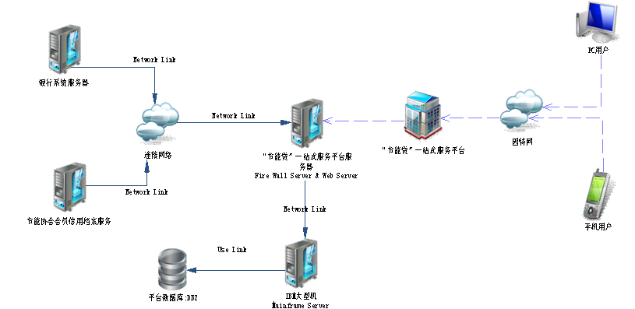

2.1.2 系统安全性设计

2.1.2.1 z/OS的安全性
z/OS 的内核由 OS/390 发展而来，同时它又提供了一系列与 z/900 硬件与微码紧密结合的创新功能。其中的核心之一是智能资源导向器（简称 IRD）技术，也曾被称为“LPAR 集群”技术。IRD 技术的实质是将工作负荷管理器（简称 WLM）目标管理模式，结合并行系统综合体（Parallel Sysplex）资源共享以及分区资源/系统管理（简称 PR/SM）等多种技术，进行有机的整合以产生最大的效益，帮助用户将宝贵的系统资源在合适的时间分配给最需要的任务。
Z/OS是一款号称具有极高的可升级性和高可靠性的计算机操作系统。它是基于64位z结构的操作系统。像它的先驱者一样,z操作系统是以运行紧急任务而具有更高可靠性而著称的.这款操作系统支持Web和Java应用。

2.1.2.2 DB2的安全性
- DB2数据库安全性
- 验证
数据库安全性中最基本的概念之一就是验证，这是一个相当简单的过程，系统通过这个过程来证实用户身份。用户可以通过提供身份证明或验证令牌来响应验证请求。
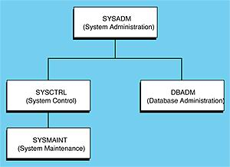
DB2 授权角色

一旦用户身份验证成功，DB2 记下用户的身份标识和其它相关的安全信息，如用户组列表。用户必须使用 SQL 授权名（authorization name）或授权标识（authid）以被 DB2 识别，授权名或授权标识可以与用户标识或映射值相同。这一连接信息将在用户连接期间保留。
- 授权
通过验证的用户将参加 DB2 安全性的第二层——授权。授权是 DB2 借以获得有关通过验证的 DB2 用户的信息（包括用户可以执行的数据库操作和用户可以访问的数据对象）之过程。
DB2 使用不止一个纵向授权流。对于每个用户请求，依据涉及到的对象和操作，可能会需要多次授权检查。授权是使用 DB2 工具执行的。DB2 系统目录中记录了与每个授权名有关联的特权。对通过验证的用户的授权名以及该用户所属的组与记录在案的属于他们的特权进行比较。根据比较结果，DB2 决定是否允许请求的访问。
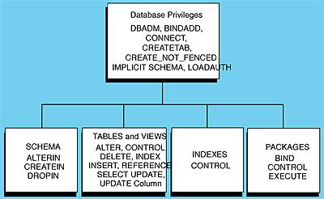
DB2 中可用的样本特权

授权可以被分为两个不同类别：权限和特权。
特权（privilege）定义对授权名的单一许可，从而使用户能够修改或访问数据库资源。而权限提供一种把特权分组的方法，并对数据库管理器和实用程序进行更高级的维护和操作加以控制。
对所有种类的操作和对象的访问都由特权控制。您必须先拥有做某事的特权，DB2 才会允许您做这件事。
- 访问控制方法
访问控制方法用于创建信息内容的子集，从而用户可以只查看或存取与其需要相关的数据。用户可以在 DB2 中使用许多不同的访问控制方法，如：
  - 使用数据包的访问控制
  - 使用视图的访问控制
  - 使用触发器的访问控制
  - 使用USER专用寄存器的访问控制
- 审核功能
DB2 的审核工具使您可以维持对发生在实例内的事件的审核跟踪。成功的数据存取尝试监视和后续分析可以使数据访问控制方面得到改进，并最终防止恶意或无意非授权存取数据。
- 高可用性和灾难恢复
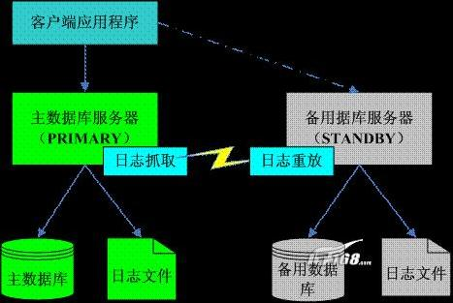

上图为DB2 HADR的工作原理图。

High Availability Disaster Recovery (HADR)是数据库级别的高可用性数据复制机制，被应用到了新的DB2发行版中。一个HADR环境需要两台数据库服务器：主数据库服务器（primary）和备用数据库服务器（standby）。当主数据库中发生事务操作时，会同时将日志文件通过TCP/IP协议传送到备用数据库服务器，然后备用数据库对接受到的日志文件进行重放（Replay），从而保持与主数据库的一致性。当主数据库发生故障时，备用数据库服务器可以接管主数据库服务器的事务处理。此时，备用数据库服务器作为新的主数据库服务器进行数据库的读写操作，而客户端应用程序的数据库连接可以通过自动客户端重新路由（Automatic Client Reroute）机制转移到新的主服务器。当原来的主数据库服务器被修复后，又可以作为新的备用数据库服务器加入HADR。通过这种机制，DB2 UDB实现了数据库的灾难恢复和高可用性，最大限度的避免了数据丢失。

2.1.2.3 大型主机硬件安全性
大型主机由于其硬件方面独特的设计，具有很强的稳定性。

2.3环境描述

2.3.1开发环境

2.3.1.1 硬件环境
编号 | 设备名称 | 相关参数 | 备注
1 | IBM PC | CPU：P4 3G  内存：1GB  外存：80GB

2.3.1.2 软件环境
编号 | 软件名称 | 版本 | 备注
1 | Linux Fedora Core | 8.0 | 操作系统
2 | Java development Kit | 1.5 | 运行环境
3 | Apache Tomcat | 6.0 | 服务器
4 | DB2 UDB | 8.1 | 数据库系统
5 | Quest Central for DB2 | 5.0.2 | 数据库辅助管理软件
6 | Eclipse | 3.2 | 开发平台
7 | MyEclipse | 6.5 | 开发平台
8 | Flex Builder | 3.0 | Flex开发平台
9 | Flash Player | 9.0 | 功能插件
10 | Rational Rose |  | 建模软件

2.3.2服务器运行环境

2.3.2.1硬件环境
编号 | 设备名称 | 相关参数 | 备注
1 | IBM z900 | 处理器：64位2个处理器  内存：16GB  I/O吞吐能力：最低每秒24GB  容量： 873.6GB （可扩充至11.2TB）  I/O通道：最多256个ESCON通道，或160个ESCON通道＋96个FICON，目前2路OSA通道，令牌环、FDDI、以太网、ATM | 主机系统

2.3.2.2软件环境
编号 | 软件名称 | 版本 | 备注
1 | Linux Fedora Core | 8.0 | 操作系统
2 | Java development Kit | 1.5 | 运行环境
4 | Apache Tomcat | 6.0 | 服务器
5 | DB2 UDB | 8.1 | 数据库系统
6 | Quest Central for DB2 | 5.0.2 | 数据库辅助管理软件
9 | Eclipse | 3.2 | 开发平台
10 | MyEclipse | 6.5 | 开发平台

2.3.3客户机运行环境
操作系统：Microsoft Windows 98/NT/2000/XP/2003/Vista/7
浏览器： Microsoft IE 5.0以上,建议IE6.0以上
分辨率： 800×600以上分辨率，建议1024×768以上
功能插件：Flash Player

2.4概念设计

2.4.1软件架构
系统是基于J2EE架构，应用分层思想，采用MVC架构模式：
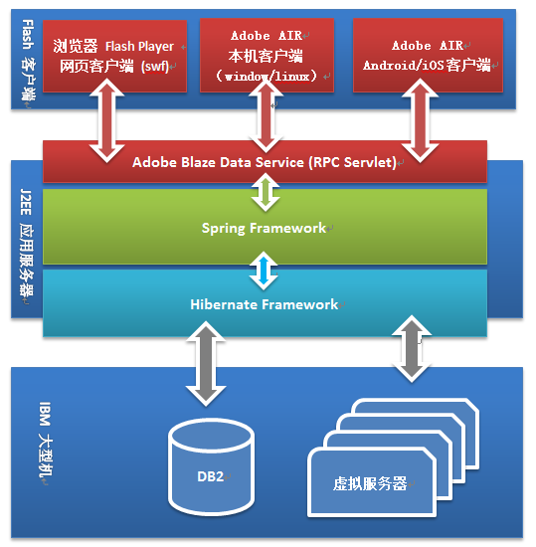

2.5其它技术分析

2.5.1 SOA架构应用

2.5.1.1 技术说明
面向服务的体系结构（service-oriented architecture，SOA）是一个组件模型，它将应用程序的不同功能单元（称为服务）通过这些服务之间定义良好的接口联系起来。接口是独立于实现服务的硬件平台、操作系统和编程语言的。
这种具有中立的接口定义（没有强制绑定到特定的实现上）的特征称为服务之间的松耦合。对松耦合的系统的需要来源于业务应用程序需要根据业务的需要变得更加灵活，以适应不断变化的环境，比如经常改变的政策、业务级别、业务重点、合作伙伴关系、行业地位以及其他与业务有关的因素，这些因素甚至会影响业务的性质。
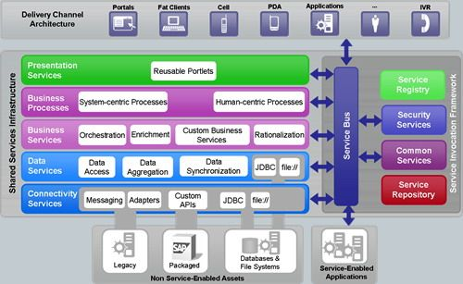

面向服务的体系结构是面向对象的模型的替代模型，面向对象的模型是紧耦合的。虽然基于 SOA 的系统并不排除使用面向对象的设计来构建单个服务，但是其整体设计却是面向服务的。由于它考虑到了系统内的对象，所以虽然 SOA 是基于对象的，但是作为一个整体，它却不是面向对象的。不同之处在于接口本身。
SOA 系统原型的一个典型例子是通用对象请求代理体系结构（Common Object Request Broker Architecture，CORBA）。现在的 SOA 已经有所不同了，因为它依赖于一些更新的进展，这些进展是以可扩展标记语言（eXtensible Markup Language，XML）为基础的。通过使用基于 XML 的语言（称为 Web 服务描述语言（Web Services Definition Language，WSDL））来描述接口，服务已经转到更动态且更灵活的接口系统中，非以前 CORBA 中的接口描述语言 Interface Definition Language，IDL）可比了。
建立SOA体系结构模型需要：
（1）定义服务描述
（2）定义整个应用程序如何在服务之间执行其工作流（针对部门之间）
（3）定义服务之间关系的策略，这种策略常常采用服务级协定和操作策略的形式（针对外部合作伙伴）
（4）安全、信任和可靠的消息传递
利用 SOA不仅是一个软件开发流程，而且还是一个业务开发流程。采用 SOA 有四个层次：
第一个层次是最简单的，因为它只需创建单独的服务。
第二个层次将业务功能集成到 SOA 中。这涉及多个层次的集成，其中包括应用程序集成、信息集成、流程集成和整个系统集成。
第三个层次涉及将企业 IT 基础设施转换到 SOA 模型，
第四个层次集中于转换业务模型，以使之成为按需就绪的模型。

2.5.1.2 技术优势
- 提供位置的无关性：服务不需要与特定网络的一个特定系统相关联。
- 协议无关的通信构架方便实现代码的重用。
- 对业务需求的变更可以提供更好的适应性和做出更快的响应。
- 让应用程序的开发，运行时部署更容易，让服务的管理更方便。
- 松耦合系统体系结构让集成更容易，这个集成的构成包括应用程序，过程和从另一些低复杂度服务而来的更复杂的服务。
- 为服务客户提供认证和授权服务，通过服务接口来实现所有的安全功能，这一点优于紧耦合机制。
- 允许服务客户动态的发现和连接可获得的服务。

2.5.2 Web相关技术应用

2.5.2.1 Flex技术应用

2.5.2.1.1 技术说明
Macromedia Flex 是一种提供RIA的商业表现层服务器。Flash插件是flex程序运行时环境所不可缺少的。大多数浏览器已经预装了flash插件，这将有助于立刻使用flex。我们用flash插件代替java插件与J2EE应用服务器交互，大大提高了用户体验。
开发者使用两种核心的语言来创建flex程序，第一个是MXML，Macromedia Flex标记语言，它包含了大量的XML标签，允许开发者布局他们的界面。 MXML能引用到XUL,或者XML UI语言，这些标记可以被扩展，有程序需要的额外能力，不象HTML。其它MXML结构允许你拥有自己的 look and feel MXML组件。
第二个语言是 ActionScript 2.0，它是一种ECMA-compliant 语言很像 JavaScript。ActionScript元素编码在MXML页面中。这是一种强类型的面向对象的语言，很容易被熟悉 java的开发上手。ActionScript 还有丰富的事件处理能力允许应用程序响应动态的用户交互。因为ActionScript 在flash插件中运行，所以无需为不同的浏览器编写相似的代码。
MXML跟ActionScript 都是基于文本的语言，能够在普通的文本编辑器，一个象eclipse 的IDE，或者其它成熟的工具 象flex builder。假如你有java，XML经验，或一些脚本语言象 javascript，你就只有很小的学习曲线学习flex开发。
Flex 服务器 是为了将MXML和ActionScript 编译转化成flash 字节码.swf文件。这个过程就像java web服务器容器编译JSP文件成servlet。Swf文件在客户端的flash运行时环境中运行。Flex 服务器提供其它类似缓存，并发，处理远程对象的功能。如下图：
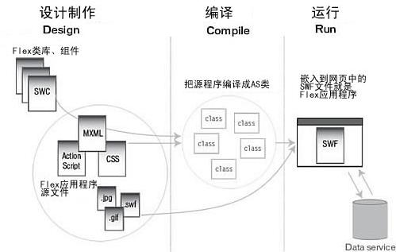

2.5.2.1.2 技术优势
不需要进行浏览器兼容测试：因为Flex应用程序编译成Flash SWF文件，所以不论你用什么样的操作系统和浏览器，它都同样下载为像素。
E4X： Flex 2中的Actionscrip包含了针对XML的Ecmascript或者叫做E4X。它通过把XML看作一个原始变量使得操作一个XML对象变得简单。
不再有布局界面的痛苦：使用基于容器的Flex标记语言（MXML），把确定的（fixed）和流动的（liquid）布局设计转变成想要的布局结果变得非常容易。
简单的域验证：所有创建过商业程序或者电子商务应用程序的人都处理过表单域验证。邮政编码。信用卡号。这些在Flex中都是内置的并且很容易使用。
丰富的媒体支持： Flash平台是轻量级的，并且工作时不需要安装任何东西。可以在程序适当的地方嵌入音频或者视频内容。
实现表现层和内容的真正分离： Flex可以把数据巧妙地从任何地方（简单的XML，SOAP，等）中取出并帮定到界面中的元素上。这样做可以促进更严格的分离，这些都有专门的API支持的。
CSS 支持：Flex支持CSS技术。

2.5.2.1.3 项目应用
Flex技术在项目中有很大应用，对改善用户体验起了很大作用。采用Flex制作界面，不仅使页面内容变得丰富多彩（添加了各种图表以及动态效果），最重要的是Flex能够方便地解析xml数据流，界面数据能够动态刷新，免去了大部分页面刷新。

JAVAEE技术应用

Struts技术应用

2.5.3.1.1技术说明
Struts就是在JSP Model2的基础实现了MVC设计模式的WEB Framework。
基于Struts构架的WEB应用程序基本上符合JSP Model2的设计标准，可以说是MVC设计模式的一种变化类型。整个Struts大约有15包，近200个类所组成。
以下为Java Web的应用结构，从结构中我们可以看到基于MVC架构的各部件的组成以及各部件之间的调用关系：
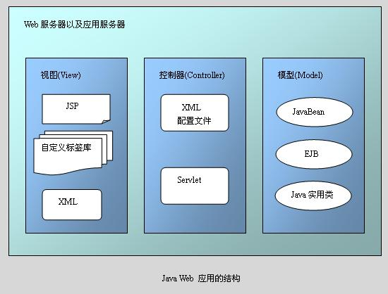

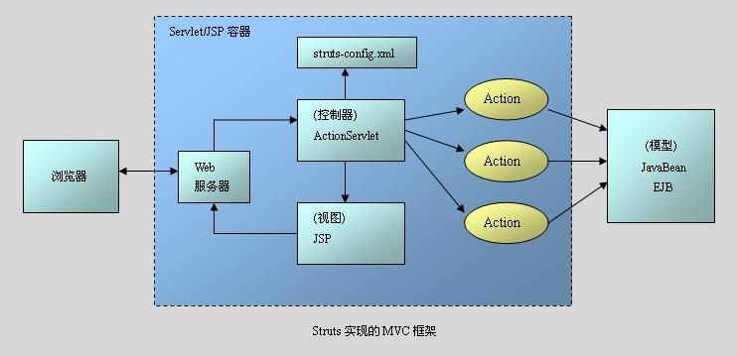

（1）视图
视图就是一组 JSP 文件。在这些 JSP 文件中没有业务逻辑，也没有模型信息，只有标签，这些标签可以是标准地 JSP 标签或客户化标签，如 Struts 标签库中的标签。此外，通常把 Struts 框架中的 ActionForm Bean 也划分到视图模块中。ActionFormBean 也是一种 JavaBean，除了具有一些 JavaBean 的常规方法，还包含一些特殊的方法，用于验证 HTML 表单数据以及将其属性重新设置为默认值。Struts 框架利用ActionFrom Bean 来进行视图和控制器之间表单数据的传递，Struts 框架把用户输入的表单数据保存在 ActionFrom Bean 中，把它传递给控制器，控制器可以对ActionFrom Bean 中的数据进行修改，JSP 文件使用 Struts 标签读取修改后的ActionFrom Bean 的信息，重新设置 HTML 表单。
（2）模型
模型表示应用程序的状态和业务逻辑。对于大型应用，业务逻辑通常由 JavaBean或 EJB 组件实现。
（3）控制器
控制器由 ActionServlet 类和 Action 类来实现。ActionServlet 类是 Struts 框架中的核心组件。ActionServlet 继承了 Javax.servlet.http.HttpServlet 类，它在 MVC 模型中扮演中央控制器的角色。ActionServlet 主要负责接受 HTTP 请求信息，根据配置文件 struts－config.xml 的配置信息，把请求转发给适当的 Action对象。如果该 Action对象不存在，ActionServlet 会先创建这个 Action 对象。Action 类负责调用模型的方法，更新模型的状态，并帮助控制应用程序的流程。
对于小型简单的应用，Action 类本身也可以完成一些实际的业务逻辑。对于大型应用，Action 充当用户请求和业务逻辑处理之间的适配器（Adaptor），其功能就是将请求于业务逻辑分开，Action 根据用户请求调用相关的业务逻辑组件。业务逻辑由 Java Bean 或 EJB 来完成，Action 类侧重于控制应用程序的流程，而不是实现应用程序的逻辑[28]。通过将业务逻辑放在单独的 Java 包或 EJB 中，可以提高应用程序的灵活性和可重用性。
当 ActionServlet 控制器收到用户请求后，把请求转发到一个 Action 实例。如果这个实例不存在，控制器会首先创建它，然后调用这个 Action 实例的 execute（）方法。Action 的 execute（）方法返回 ActionForward 对象，它封装了把用户请求再转发给其他 Web 组件的信息。用户定义自己的 Action 类，即 Action 基类的子类时，必须覆盖 execute（）方法。在 Action 基类中返回 null。
（4）Struts 的配置文件 struts－config.xml
上面讲到的一个用户请求是通过 ActionServlet 来处理和转发的。那么，ActionServlet 如何决定把用户请求转发给哪个 Action 对象呢？这就需要一些描述用户请求路径和 Action 映射关系的配置信息了。在 Struts 中，这些配置映射信息都存储在特定的 XML 文件 struts－config.xml 中。在该配置文件中，每一个 Action 的映射信息都通过一个元素来配置。
这些配置信息在系统启动的时候被读入内存，供 Struts 在运行期间使用。在内存中，每一个元素都对应一个 org.apache.struts.action.ActionMapping 类的实例。

2.5.3.1.2技术优势
Struts跟Tomcat、Turbine等诸多Apache项目一样，是开源软件，这是它的一大优点。使开发者能更深入的了解其内部实现机制。
除此之外，Struts的优点主要集中体现在两个方面：Taglib和页面导航。Taglib是Struts的标记库，灵活动用，能大大提高开发效率。另外，就目前国内的JSP开发者而言，除了使用JSP自带的常用标记外，很少开发自己的标记，或许Struts是一个很好的起点。
Struts的页面导航功能使系统的脉络更加清晰。通过一个配置文件，即可把握整个系统各部分之间的联系，这对于后期的维护有着莫大的好处。尤其是当另一批开发者接手这个项目时，这种优势体现得更加明显。

2.5.3.1.3项目应用
本项目采用SSH框架，struts 在 SSH 框架中起控制的作用 , 其核心是 Controller, 即 ActionServlet, 而 ActionServlet 的核心就是 Struts-config.xml. 主要控制逻辑关系的处理。struts 负责 web 层，ActionFormBean 接收网页中表单提交的数据，然后通过 Action 进行处理，再 Forward 到对应的网页。在 struts-config.xml 中定义 <action-mapping>, ActionServlet 会加载。

Spring技术应用

技术说明
简单来说，Spring是一个轻量级的控制反转(IoC)和面向切面(AOP)的容器框架。
◆轻量——从大小与开销两方面而言Spring都是轻量的。完整的Spring框架可以在一个大小只有1MB多的JAR文件里发布。并且Spring所需的处理开销也是微不足道的。此外，Spring是非侵入式的：典型地，Spring应用中的对象不依赖于Spring的特定类。
◆控制反转——Spring通过一种称作控制反转（IoC）的技术促进了松耦合。当应用了IoC，一个对象依赖的其它对象会通过被动的方式传递进来，而不是这个对象自己创建或者查找依赖对象。你可以认为IoC与JNDI相反——不是对象从容器中查找依赖，而是容器在对象初始化时不等对象请求就主动将依赖传递给它。
◆面向切面——Spring提供了面向切面编程的丰富支持，允许通过分离应用的业务逻辑与系统级服务（例如审计（auditing）和事务（）管理）进行内聚性的开发。应用对象只实现它们应该做的——完成业务逻辑——仅此而已。它们并不负责（甚至是意识）其它的系统级关注点，例如日志或事务支持。
◆容器——Spring包含并管理应用对象的配置和生命周期，在这个意义上它是一种容器，你可以配置你的每个bean如何被创建——基于一个可配置原型（prototype），你的bean可以创建一个单独的实例或者每次需要时都生成一个新的实例——以及它们是如何相互关联的。然而，Spring不应该被混同于传统的重量级的EJB容器，它们经常是庞大与笨重的，难以使用。
◆框架——Spring可以将简单的组件配置、组合成为复杂的应用。在Spring中，应用对象被声明式地组合，典型地是在一个XML文件里。Spring也提供了很多基础功能（事务管理、持久化框架集成等等），将应用逻辑的开发留给了你。
所有Spring的这些特征使你能够编写更干净、更可管理、并且更易于测试的代码。它们也为Spring中的各种模块提供了基础支持。

技术优势
Spring给我们带来以下的好处：
◆方便解耦，简化开发
通过Spring提供的IoC容器，我们可以将对象之间的依赖关系交由Spring进行控制，避免硬编码所造成的过度程序耦合。有了Spring，用户不必再为单实例模式类、属性文件解析等这些很底层的需求编写代码，可以更专注于上层的应用。
◆AOP编程的支持
通过Spring提供的AOP功能，方便进行面向切面的编程，许多不容易用传统OOP实现的功能可以通过AOP轻松应付。
◆声明式事务的支持
在Spring中，我们可以从单调烦闷的事务管理代码中解脱出来，通过声明式方式灵活地进行事务的管理，提高开发效率和质量。
◆方便程序的测试
可以用非容器依赖的编程方式进行几乎所有的测试工作，在Spring里，测试不再是昂贵的操作，而是随手可做的事情。
◆方便集成各种优秀框架
Spring不排斥各种优秀的开源框架，相反，Spring可以降低各种框架的使用难度，Spring提供了对各种优秀框架（如Struts,Hibernate、Hession、Quartz）等的直接支持。
◆降低Java EE API的使用难度
Spring对很多难用的Java EE API（如JDBC，JavaMail，远程调用等）提供了一个薄薄的封装层，通过Spring的简易封装，这些Java EE API的使用难度大为降低。

项目应用
- 在本系统中，Spring主要实现用Spring的配置文件实现Bean的依赖注入，下面表明了Bean在Spring上下文中的生命周期：
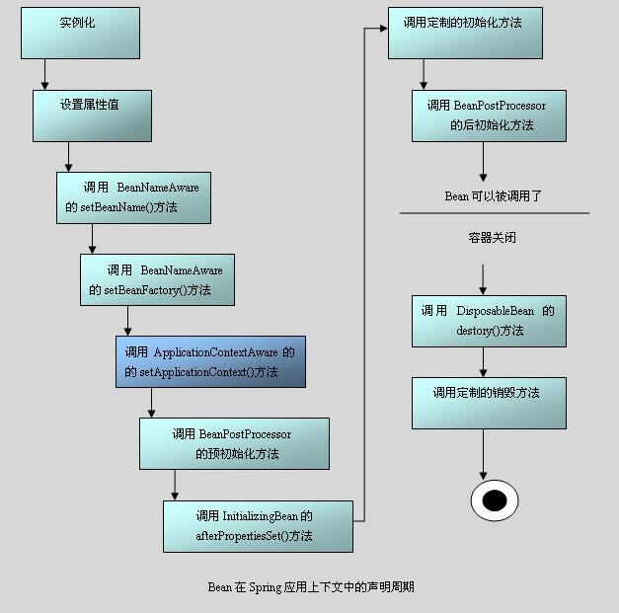

- 本系统中，Spring的AOP技术也得到应用：
事务管理器
日志模块
安全模块
公共功能
政府功能
银行功能
开发商功能
个人功能

Hibernate技术应用

Hibernate技术应用技术说明
Hibernate是一个开放源代码的对象关系映射框架，它对JDBC进行了非常轻量级的对象封装，使得Java程序员可以随心所欲的使用对象编程思维来操纵数据库。
ORM（对象关系映射）模式：在单独的持久化层由ORM中间件封装数据访问细节。ORM中间件提供对象-关系映射服务，当向数据库保存一个域对象时，把业务数据由关系数据形式映射为对象形式。
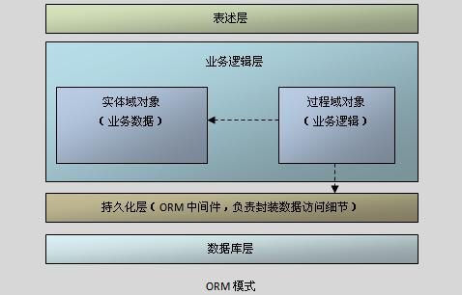

Hibernate可以应用在任何使用JDBC的场合，既可以在Java的客户端程序使用，也可以在Servlet/JSP的Web应用中使用，最具革命意义的是，Hibernate可以在应用EJB的J2EE架构中取代CMP，完成数据持久化的重任。
Hibernate的核心接口一共有5个，分别为:Session、SessionFactory、Transaction、Query和Configuration。这5个核心接口在任何开发中都会用到。通过这些接口，不仅可以对持久化对象进行存取，还能够进行事务控制。
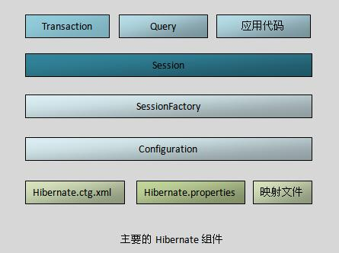

技术优势
一、Hibernate是JDBC的轻量级的对象封装，它是一个独立的对象持久层框架，和App Server，和EJB没有什么必然的联系。Hibernate可以用在任何JDBC可以使用的场合，例如Java应用程序的数据库访问代码，DAO接口的实现类，甚至可以是BMP里面的访问数据库的代码。从这个意义上来说，Hibernate和EJB不是一个范畴的东西，也不存在非此即彼的关系。
二、Hibernate是一个和JDBC密切关联的框架，所以Hibernate的兼容性和JDBC驱动，和数据库都有一定的关系，但是和使用它的Java程序，和App Server没有任何关系，也不存在兼容性问题。
三、Hibernate不能用来直接和Entity Bean做对比，只有放在整个J2EE项目的框架中才能比较。并且即使是放在软件整体框架中来看，Hibernate也是做为JDBC的替代者出现的，而不是Entity Bean的替代者出现的。

项目应用
本系统使用使用了Hibernate，在数据查询时候使用HQL语句，比起SQL语句而言，更加方便，在model对象的映射方面，使得更加方便地得到各个关联对象的属性。而且Hibernate本身的Save、Update、SaveOrUpdate,Delete等函数,直接对对象进行操作,使得处理数据更加简便。

3.功能模块设计

3.1模块划分
系统根据用户角色划分为七个模块，如下图所示：

节能
服务企业
功能模块
中国
节能协会
功能模块
系统管理员功能模块
能源检测
研究院
功能模块
风险投资
机构
功能模块
银行
功能模块
国家能源局功能模块
“节能贷”一站式
服务平台

3.2模块描述
模块标识 | 模块名称 | 功能作用 | 依赖模块 | 备注
M001 | 国家能源局功能模块 | 颁布政策  查看节能贷发展情况 | M002  M003  M004
M002 | 银行模块 | 发布业务消息  审批贷款  跟踪贷款 | M003  M004  M006
M003 | 节能服务企业功能模块 | 申请贷款  申请能源检测  查看协会信用 | M002  M004  M006
M004 | 中国节能协会功能模块 | 颁布节能标准  建立会员档案  信用累积管理 | M003
M005 | 风险投资机构功能模块 | 查看投资项目  审批投资建议书 | M002
M006 | 能源检测研究院功能模块 | 查看能源检测申请  发送能源检测报告 | M002  M003
M007 | 系统管理员功能模块 | 用户管理  信息管理

3.3模块详细设计

3.3.1国家能源功能模块

3.3.1.1 模块功能描述
- 颁布与节能减排等相关的国家政策；
- 查看各银行多种时间粒度的“节能贷”开展情况，包括该专项贷款占银行总贷款的比例、利率变化趋势、贷款周期等；
- 查看节能服务企业申请“节能贷”后开展的节能工程项目情况，包括贷款资金的投入情况、项目效益、节能情况等；
- 获取相关节能政策的落实反馈意见；
- 能够以多种方式查看和比较历史数据，挖掘数据中的关联，为调控节能贷开展力度提供参考；

3.3.1.2模块结构

3.3.1.2.1 类结构图
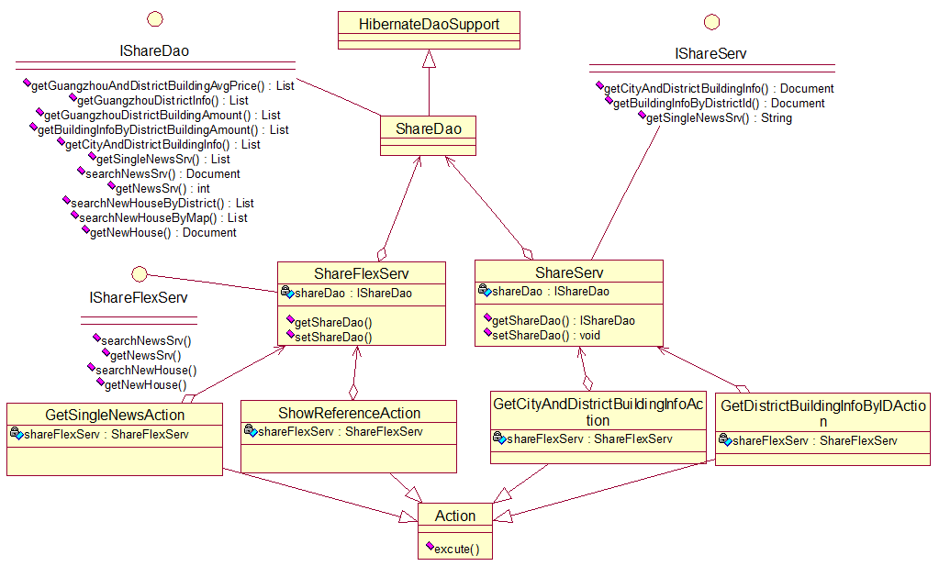

3.3.1.2.2 类详细设计
所属层次 | Web控制层
类名 | GetSingleNewAction
类作用 | 提供特定新闻
实现的接口 | Action
类方法及其作用 | - public ActionForward execute(ActionMapping mapping, ActionForm form, HttpServletRequest request, HttpServletResponse response)  将xml转化为字符串传输到页面  - public void setShareServIShareServ shareServ)  注入IShareServ
类名 | ShowReferenceAction
类作用 | 为相关知识专栏提供数据
实现的接口 | Action
类方法及其作用 | - public ActionForward execute(ActionMapping mapping, ActionForm form, HttpServletRequest request, HttpServletResponse response)  将xml转化为字符串传输到页面  - public void setShareServIShareServ shareServ)  注入IShareServ
类名 | GetCityAndDistrictBuildingInfoAction
类作用 | 提供广州及各区的楼盘基本信息
实现的接口 | Action
类方法及其作用 | - public ActionForward execute(ActionMapping mapping, ActionForm form, HttpServletRequest request, HttpServletResponse response)  将xml转化为字符串传输到页面  - public void setShareServIShareServ shareServ)  注入IShareServ
类名 | GetDistrictBuildingInfoByIDAction
类作用 | 根据地区ID获取该地区的基本信息
实现的接口 | Action
类方法及其作用 | - public ActionForward execute(ActionMapping mapping, ActionForm form, HttpServletRequest request, HttpServletResponse response)  将xml转化为字符串传输到页面  - public void setShareServIShareServ shareServ)  注入IShareServ

所属层次 | 业务层
类名 | IShareServ
类作用 | 为公共功能模块提供数据和服务
实现的接口 | 无
类方法及其作用 | - public Document getCityAndDistrictBuildingInfo();  将广州和各地区的楼盘数据转化成xml供页面调用  - public Document getBuildingInfoByDistrictId(String districtID);  将地区楼市信息转化成xml供页面调用  - public String getSingleNewsSrv(String newsId);  返回具体的新闻信息

所属层次 | 业务层
类名 | IShareFlexServ
类作用 | 为公共功能模块提供数据和服务
实现的接口 | 无
类方法及其作用 | - public Document searchNewsSrv(String searchText);  提供搜索新闻服务  - public String getNewsSrv(String newsCount);  提供用户指定的新闻  - public String searchNewHouse(String xml) throws DocumentException;提供一手房搜索服务  - public String getNewHouse(String xml) throws DocumentException;  获取一手房信息

所属层次 | 持久化层
类名 | IShareDao
类作用 | 接口类，为公共功能模块提供数据存取服务
实现的接口 | 无
类方法及其作用 | - public List<?> getGuangzhouAndDistrictBuildingAvgPrice();  提供广州和各地区的平均房价  - public List<?> getGuangzhouDistrictInfo();  提供广州各地区的信息  - public List<?> getGuangzhouDistrictBuildingAmount();  提供广州各地区的总楼盘数量和待售楼盘数量  - getBuildingInfoByDistrictId(String districtID);  提供指定地区的所有楼盘信息  - getCityAndDistrictBuildingInfo();  提供广州和各地区的楼盘信息  - public List<?> getSingleNewsSrv(String newsId);  提供指定新闻数据  - public Document searchNewsSrv(String searchText);  提供搜索新闻服务  - public Document getNewsSrv(int newsCount);  提供新闻列表  - public List<?> searchNewHouseByMap(Double leftLat,Double leftLng,Double rightLat, Double rightLng,String houseType,String houseArea,String housePrice);  提供搜索显示地图区域的一手房信息服务  - public Document getNewHouse(String buildingId,String houseType,  String houseArea,String housePrice);  - 提供一手房探索服务

3.3.2银行功能模块

3.3.2.1 模块功能描述
- 通过该平台发布关于“节能贷”最新的业务信息（包括每年用于“节能贷”的授信金额、历史成功申请“节能贷”的节能服务企业名单等）来吸引贷款；
- 查看申请贷款的节能服务企业在节能行业的信用记录、资金实力等。
- 贷款前，银行可以利用平台的数据挖掘和智能分析技术，对申请“节能贷”的节能服务企业进行贷款额度的分级排序作为贷款的参考依据；
- 在贷款过程中，银行也可以在平台上查看各阶段贷款在节能服务企业的落实情况，从实施节能项目的数量、成效、还款能力等方面的信息辅助银行决定是否继续下一阶段的贷款；
- 贷款后，平台也会记录各个节能服务企业的整个贷款状况，从而为各银行储备其潜在客户群；

3.3.2.2 模块结构

3.3.2.2.1 类结构图
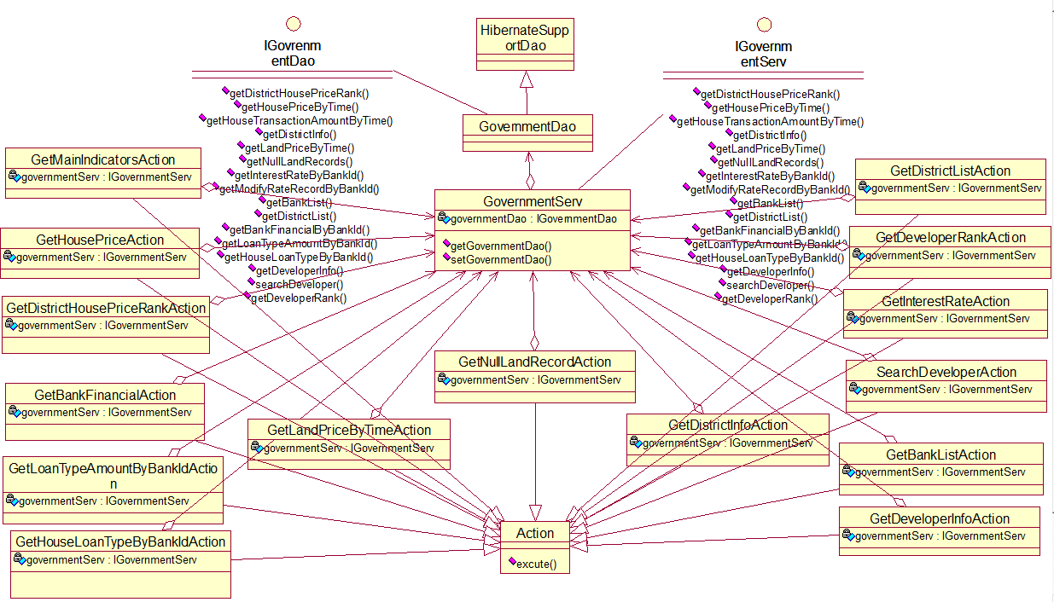

3.3.2.2.2 类详细设计
所属层次 | Web控制层
类名 | GetMainIndicatorsAction
类作用 | 提供房地产市场的几个主要指标数据
实现的接口 | Action
类方法及其作用 | - public ActionForward execute(ActionMapping mapping, ActionForm form, HttpServletRequest request, HttpServletResponse response)  将xml转化为字符串传输到页面  - public void setGovernmentServ(IBankServ bankServ)  注入IGovernmentServ
类名 | GetHousePriceAction
类作用 | 提供房价走势图的数据
实现的接口 | Action
类方法及其作用 | - public ActionForward execute(ActionMapping mapping, ActionForm form, HttpServletRequest request, HttpServletResponse response)  将xml转化为字符串传输到页面  - public void setGovernmentServ(IBankServ bankServ)  注入IGovernmentServ
类名 | GetDistrictHousePriceRankAction
类作用 | 提供地区房价排名
实现的接口 | Action
类方法及其作用 | - public ActionForward execute(ActionMapping mapping, ActionForm form, HttpServletRequest request, HttpServletResponse response)  将xml转化为字符串传输到页面  - public void setGovernmentServ(IBankServ bankServ)  注入IGovernmentServ
类名 | GetBankFinancialAction
类作用 | 提供银行放贷和收贷总体情况
实现的接口 | Action
类方法及其作用 | - public ActionForward execute(ActionMapping mapping, ActionForm form, HttpServletRequest request, HttpServletResponse response)  将xml转化为字符串传输到页面  - public void setGovernmentServ(IBankServ bankServ)  注入IGovernmentServ
类名 | GetLoanTypeAmountByBankIdAction
类作用 | 提供不同类型贷款的份额数据
实现的接口 | Action
类方法及其作用 | - public ActionForward execute(ActionMapping mapping, ActionForm form, HttpServletRequest request, HttpServletResponse response)  将xml转化为字符串传输到页面  - public void setGovernmentServ(IBankServ bankServ)  注入IGovernmentServ
类名 | GetHouseLoanTypeByBankIdAction
类作用 | 提供房贷中不同等级的贷款所占的比例图数据
实现的接口 | Action
类方法及其作用 | - public ActionForward execute(ActionMapping mapping, ActionForm form, HttpServletRequest request, HttpServletResponse response)  将xml转化为字符串传输到页面  - public void setGovernmentServ(IBankServ bankServ)  注入IGovernmentServ
类名 | GetLandPriceByTimeAction
类作用 | 根据时间提供土地价格数据
实现的接口 | Action
类方法及其作用 | - public ActionForward execute(ActionMapping mapping, ActionForm form, HttpServletRequest request, HttpServletResponse response)  将xml转化为字符串传输到页面  - public void setGovernmentServ(IBankServ bankServ)  注入IGovernmentServ
类名 | GetNullLandRecordAction
类作用 | 提供空置土地信息
实现的接口 | Action
类方法及其作用 | - public ActionForward execute(ActionMapping mapping, ActionForm form, HttpServletRequest request, HttpServletResponse response)  将xml转化为字符串传输到页面  - public void setGovernmentServ(IBankServ bankServ)  注入IGovernmentServ
类名 | GetDistrictInfoAction
类作用 | 提供地区基本信息
实现的接口 | Action
类方法及其作用 | - public ActionForward execute(ActionMapping mapping, ActionForm form, HttpServletRequest request, HttpServletResponse response)  将xml转化为字符串传输到页面  - public void setGovernmentServ(IBankServ bankServ)  注入IGovernmentServ
类名 | GetDistrictListAction
类作用 | 提供地区列表
实现的接口 | Action
类方法及其作用 | - public ActionForward execute(ActionMapping mapping, ActionForm form, HttpServletRequest request, HttpServletResponse response)  将xml转化为字符串传输到页面  - public void setGovernmentServ(IBankServ bankServ)  注入IGovernmentServ
类名 | GetDeveloperRankAction
类作用 | 提供开发商排名
实现的接口 | Action
类方法及其作用 | - public ActionForward execute(ActionMapping mapping, ActionForm form, HttpServletRequest request, HttpServletResponse response)  将xml转化为字符串传输到页面  - public void setGovernmentServ(IBankServ bankServ)  注入IGovernmentServ
类名 | GetInterestRateAction
类作用 | 提供银行利率数据
实现的接口 | Action
类方法及其作用 | - public ActionForward execute(ActionMapping mapping, ActionForm form, HttpServletRequest request, HttpServletResponse response)  将xml转化为字符串传输到页面  - public void setGovernmentServ(IBankServ bankServ)  注入IGovernmentServ
类名 | SearchDeveloperAction
类作用 | 提供搜索开发商服务
实现的接口 | Action
类方法及其作用 | - public ActionForward execute(ActionMapping mapping, ActionForm form, HttpServletRequest request, HttpServletResponse response)  将xml转化为字符串传输到页面  - public void setGovernmentServ(IBankServ bankServ)  注入IGovernmentServ
类名 | GetBankListAction
类作用 | 提供银行列表
实现的接口 | Action
类方法及其作用 | - public ActionForward execute(ActionMapping mapping, ActionForm form, HttpServletRequest request, HttpServletResponse response)  将xml转化为字符串传输到页面  - public void setGovernmentServ(IBankServ bankServ)  注入IGovernmentServ
类名 | GetDeveloperInfoAction
类作用 | 提供开发商信息
实现的接口 | Action
类方法及其作用 | - public ActionForward execute(ActionMapping mapping, ActionForm form, HttpServletRequest request, HttpServletResponse response)  将xml转化为字符串传输到页面  - public void setGovernmentServ(IBankServ bankServ)  注入IGovernmentServ

所属层次 | 业务层
类名 | IGorvernmentServ
类作用 | 为政府模块提供所有数据和服务
实现的接口 | 无
类方法及其作用 | - public Document getDistrictHousePriceRank (String districtId, String year, String month, String houseType);  将区域平均房价排名的数据转化为xml供页面调用  - public Document getHousePriceByTime (String districtId, String year, String month, String houseType);  将区域平均房价的数据按时间转化为xml供页面调用  - public Document getHouseTransactionAmountByTime (String districtId, String year, String month, String houseType);  将区域房屋交易量的数据转化为xml供页面调用  - public Document getDistrictInfo (String districtId);  将区域基本信息转化为xml供页面调用  - public Document getDeveloperGeneralInfo(String developerID);  将开发商基本信息转化为xml代页面调用  - public Document getLandPriceByTime(String districtId, String year, String month);  将土地价格的信息按时间转化成xml供页面调用  - public Document getNullLandRecords (String districtId);  将区域空置土地信息转化为xml供页面调用  - public Document getInterestRateByBankId (String bankID);  提供银行利率数据  - public Document getModifyRateRecordByBankId (String bankID);  将银行的利率改变记录转化为xml供页面调用  - public Document getBankList ();  提供银行信息列表  - public Document getDistrictList ();  提供地区信息列表  - public Document getBankFinancialByBankId (String bankId);  提供指定银行的放贷和收贷情况  - public Document getLoanTypeAmountByBankId (String bankId);  提供指定银行的各种贷款类型所占比例  - public Document getHouseLoanTypeByBankId (String bankId);  将各风险等级房贷占比数据转化xml供页面调用  - public Document searchDeveloper (String name, String id);  提供搜索开发商服务  - public Document getDeveloperRank ();  提供开发商排名列表

所属层次 | 持久化层
类名 | IGorvernmentDao
类作用 | 为政府模块提供数据存取服务
实现的接口 | 无
类方法及其作用 | - public List getDistrictHousePriceRank (String districtId, String year, String month, String houseType);  读取地区房价数据排名  - public List getHousePriceByTime (String districtId, String year, String month, String houseType);  按时间读取地区平均房价数据  - public List getHouseTransactionAmountByTime (String districtId, String year, String month, String houseType);  按时间读取地区房屋交易量数据  - public List getDistrictInfo (String districtId);  读取地区信息数据  - public List getDeveloperGeneralInfo(String developerID);  读取开发商信息数据  - public List getLandPriceByTime(String districtId, String year, String month);  读取土地价格数据  - public List getNullLandRecords (String districtId);  读取空置土地记录  - public List getInterestRateByBankId (String bankID);  读取银行利率数据  - public List getModifyRateRecordByBankId (String bankID);  读取银行利率变更记录  - public List getBankList ();  读取银行信息列表  - public List getDistrictList ();  读取地区信息列表  - public List getBankFinancialByBankId (String bankId);  读取指定银行的收支情况  - public List getLoanTypeAmountByBankId (String bankId);  读取指定银行的各种贷款金额  - public List getHouseLoanTypeByBankId (String bankId);  读取各风险等级房贷金额  - public List searchDeveloper (String name, String id);  提供搜索开发商服务  - public List getDeveloperRank ();  读取开发商排名列表

3.3.3节能服务企业模块

3.3.3.1模块功能描述
- 展示其独特的企业文化、在节能行业的发展状况、成功项目案例、知识产权证明、企业未来规划等，银行可以通过本平台了解到上述企业的状况，帮助企业成功申请“节能贷”；
- 本平台根据企业的实际资产情况、运营情况等各方面综合评估，为企业推荐最适合的可贷款银行的名单，并且及时的为节能服务企业推送政府部门或银行关于节能行业的优惠政策；
- 企业可以走平台提供的“节能贷”快速申请通道，同等条件下，本平台的节能服务企业优先进入银行的潜在客户群；
- 及时了解自己在节能行业协会中的信用记录，从而对自己公司的经济活动进行较好的安排；
- 根据平台提供的一站式贷款流程，能够方便的在线完成部分申请流程，一步一步引导直至成功申请“节能贷”，使贷款流程更加的公开透明化；

3.3.3.2模块结构

3.3.3.2.1类结构图
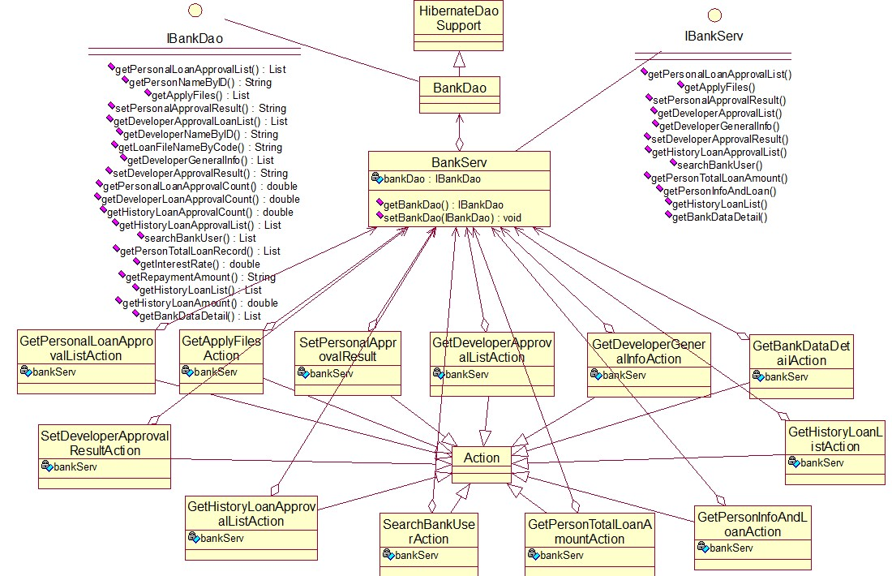

3.3.3.2.2类详细设计
所属层次 | Web控制层
类名 | GetApplyFilesAction
类作用 | 为贷款申请资料页面提供查看和下载链接
实现的接口 | Action
类方法及其作用 | - public ActionForward execute(ActionMapping mapping, ActionForm form, HttpServletRequest request, HttpServletResponse response)  将xml转化为字符串传输到页面  - public void setBankServ(IBankServ bankServ)  注入IBankServ
类名 | GetBankDataDetailAction
类作用 | 为银行查看具体统计数据页面提供数据
实现的接口 | Action
类方法及其作用 | - public ActionForward execute(ActionMapping mapping, ActionForm form, HttpServletRequest request, HttpServletResponse response)  将xml转化为字符串传输到页面  - public void setBankServ(IBankServ bankServ)  注入IBankServ
类名 | GetDeveloperApprovalLoanListAction
类作用 | 提供开发商贷款审批申请列表
实现的接口 | Action
类方法及其作用 | - public ActionForward execute(ActionMapping mapping, ActionForm form, HttpServletRequest request, HttpServletResponse response)  将xml转化为字符串传输到页面  - public void setBankServ(IBankServ bankServ)  注入IBankServ
类名 | GetDeveloperGeneralInfoAction
类作用 | 提供开发商基本信息
实现的接口 | Action
类方法及其作用 | - public ActionForward execute(ActionMapping mapping, ActionForm form, HttpServletRequest request, HttpServletResponse response)  将xml转化为字符串传输到页面  - public void setBankServ(IBankServ bankServ)  注入IBankServ
类名 | GetHistoryLoanApprovalListAction
类作用 | 提供历史审批信息
实现的接口 | Action
类方法及其作用 | - public ActionForward execute(ActionMapping mapping, ActionForm form, HttpServletRequest request, HttpServletResponse response)  将xml转化为字符串传输到页面  - public void setBankServ(IBankServ bankServ)  注入IBankServ
类名 | GetHistoryLoanListAction
类作用 | 提供贷款历史数据
实现的接口 | Action
类方法及其作用 | - public ActionForward execute(ActionMapping mapping, ActionForm form, HttpServletRequest request, HttpServletResponse response)  将xml转化为字符串传输到页面  - public void setBankServ(IBankServ bankServ)  注入IBankServ
类名 | GetPersonalLoanApprovalListAction
类作用 | 提供个人贷款审批申请列表
实现的接口 | Action
类方法及其作用 | - public ActionForward execute(ActionMapping mapping, ActionForm form, HttpServletRequest request, HttpServletResponse response)  将xml转化为字符串传输到页面  - public void setBankServ(IBankServ bankServ)  注入IBankServ
类名 | GetPersonInfoAndLoanAction
类作用 | 提供个人基本信息和负债情况
实现的接口 | Action
类方法及其作用 | - public ActionForward execute(ActionMapping mapping, ActionForm form, HttpServletRequest request, HttpServletResponse response)  将xml转化为字符串传输到页面  - public void setBankServ(IBankServ bankServ)  注入IBankServ
类名 | SearchBankUser
类作用 | 搜索银行客户
实现的接口 | Action
类方法及其作用 | - public ActionForward execute(ActionMapping mapping, ActionForm form, HttpServletRequest request, HttpServletResponse response)  将xml转化为字符串传输到页面  - public void setBankServ(IBankServ bankServ)  注入IBankServ
类名 | SetDeveloperApprovalResultAction
类作用 | 设置开发商贷款审批结果
实现的接口 | Action
类方法及其作用 | - public ActionForward execute(ActionMapping mapping, ActionForm form, HttpServletRequest request, HttpServletResponse response)  将xml转化为字符串传输到页面  - public void setBankServ(IBankServ bankServ)  注入IBankServ
类名 | SetPersonalApprovalResultAction
类作用 | 设置个人贷款审批结果
实现的接口 | Action
类方法及其作用 | - public ActionForward execute(ActionMapping mapping, ActionForm form, HttpServletRequest request, HttpServletResponse response)  将xml转化为字符串传输到页面  - public void setBankServ(IBankServ bankServ)  注入IBankServ

所属层次 | 业务层
类名 | IBankServ
类作用 | 为银行模块提供所有数据和服务
实现的接口 | 无
类方法及其作用 | - public Document getPersonalLoanApproalList(String bankID, String userType, String pageIndex);  将个人贷款审批列表的数据转化为xml供页面调用  - public Document getApplyFiles(String loanID);  将贷款申请资料的数据转化为xml代页面调用  - public String setPersonalApprovalResult(String loanID, String result, String message);  为个人贷款申请提供审批结果设置服务  - public Document getDeveloperApprovalList(String bankID, String userType, String pageIndex);  将开发商贷款审批列表的数据转化为xml供页面调用  - public Document getDeveloperGeneralInfo(String developerID);  将开发商基本信息转化为xml代页面调用  - public String setDeveloperApprovalResult(String developerLoanID, String result, String message);  为开发商贷款申请提供审批结果服务  - public Document getHistoryLoanApprovalList(String bankID, String status, String loanUser, String pageIndex);  将历史审批结果页面需要的数据转化为xml供页面调用  - public Document searchBankUser(String bankID, String name, String personID, String loanID);  为银行提供搜索客户服务  - public Document getPersonInfoAndLoan(String personID);  将个人用户基本信息和负债情况的数据转化为xml供页面调用  - public Document getHistoryLoanList(String pageIndex, String bankID, String riskLevel);  将银行历史贷款数据转化为xml供页面调用  - public Document getBankDataDetail(String bankID, String year, String month);  将银行数据统计分析页面所需的数据转化为xml供页面调用

所属层次 | 持久化层
类名 | IBankDao
类作用 | 接口类，为银行模块提供数据存取服务
实现的接口 | 无
类方法及其作用 | - public List<?> getPersonalLoanApproalList(String bankID, String userType, String pageIndex);  为个人贷款申请审批页面提供数据  - public String getPersonNameByID(String personID);  根据用户ID提供用户名  - public List<?> getApplyFiles(String loanID);  为贷款资料页面提供数据  - public String setPersonalApprovalResult(String loanID, String result, String message);  设置个人用户贷款申请审批结果  - public List<?> getDeveloperApprovalLoanList(String bankID, String userType, String pageIndex);  为开发商贷款申请审批页面提供数据  - public String getDeveloperNameByID(String developerID);  根据开发商ID提供开发商名称  - public String getLoanFileNameByCode(String code);  根据资料编码获取资料名称  - public List<?> getDeveloperGeneralInfo(String developerID);  提供开发商基本信息  - public String setDeveloperApprovalResult(String developerLoanID, String result, String message);  设置开发商贷款申请审批结果  - public int getPersonalLoanApprovalCount(String bankID, String userType);  获取个人用户贷款申请数量  - public int getDeveloperLoanApprovalCount(String bankID, String userType);  获取开发商贷款申请数量  - public List<?> getHistoryLoanApprovalList(String bankID, String status, String loanUser, String pageIndex);  提供历史审批数据  - public int getHistoryLoanApprovalCount(String status, String loanUser, String bankID);  获取历史审批记录数  - public List<?> searchBankUser(String bankID, String name, String personID, String loanID);  提供银行客户搜索数据  - public List<?> getPersonTotalLoanRecord(String personID);  提供用户所有未还清贷款记录  - public double getInterestRate(String bankID);  提供银行利率数据  - public double getRepaymentAmount(String loanID);  根据贷款ID提供该贷款归还明细  - public List<?> getHistoryLoanList(String pageIndex, String bankID, String riskLevel);  获取历史贷款数据  - public int getHistoryLoanAmount(String bankID, String riskLevel);  提供历史贷款记录数  - public List<?> getBankDataDetail(String bankID, int year, int month);  提供银行各种统计数据

3.3.4中国节能协会功能模块

3.3.4.1 模块功能描述
- 在平台上颁布节能行业的国内或国际标准；
- 为协会会员（节能服务企业）建立信用档案，并为各会员评级，帮助会员申请“节能贷”，提供一定额度的担保；
- 利用平台提供的功能方便的进行会员企业的信用累积管理；
- 跟踪提供“节能贷”担保的会员企业的资金使用情况；
- 收集节能服务企业对政府部门政策的反映意见，通过平台的便捷通道与国家能源局进行沟通反映；

3.3.4.2模块结构

3.3.4.2.1类结构图
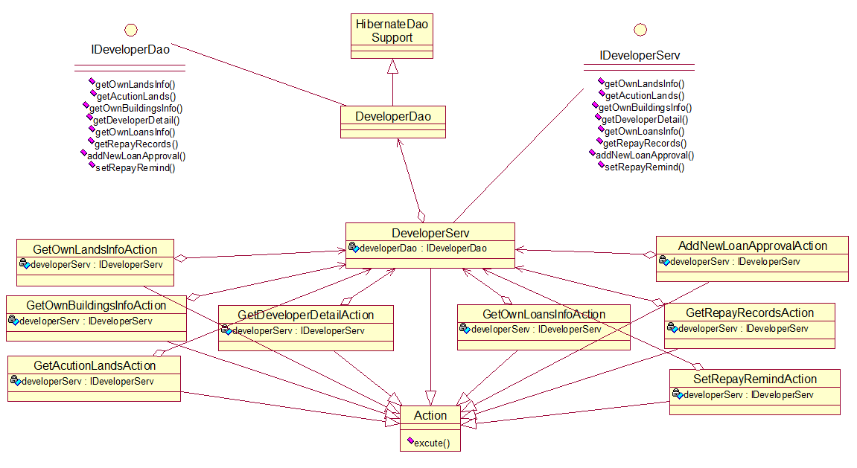

3.3.4.2.2 类详细设计
所属层次 | Web控制层
类名 | GetOwnLandsInfoAction
类作用 | 获取开发商的拥有的土地信息
实现的接口 | Action
类方法及其作用 | - public ActionForward execute(ActionMapping mapping, ActionForm form, HttpServletRequest request, HttpServletResponse response)  将xml转化为字符串传输到页面  - public void setDeveloperServ(IPersonServ personServ)  注入IDeveloperServ
类名 | GetOwnBuildingsInfoAction
类作用 | 获取开发商拥有的楼盘信息
实现的接口 | Action
类方法及其作用 | - public ActionForward execute(ActionMapping mapping, ActionForm form, HttpServletRequest request, HttpServletResponse response)  将xml转化为字符串传输到页面  - public void setDeveloperServ(IPersonServ personServ)  注入IDeveloperServ
类名 | GetAcutionLandsAction
类作用 | 获取拍卖土地信息
实现的接口 | Action
类方法及其作用 | - public ActionForward execute(ActionMapping mapping, ActionForm form, HttpServletRequest request, HttpServletResponse response)  将xml转化为字符串传输到页面  - public void setDeveloperServ(IPersonServ personServ)  注入IDeveloperServ
类名 | GetDeveloperDetailAction
类作用 | 获取开发商各种详细信息
实现的接口 | Action
类方法及其作用 | - public ActionForward execute(ActionMapping mapping, ActionForm form, HttpServletRequest request, HttpServletResponse response)  将xml转化为字符串传输到页面  - public void setDeveloperServ(IPersonServ personServ)  注入IDeveloperServ
类名 | GetOwnLoansInfoAction
类作用 | 获取开发商的贷款信息
实现的接口 | Action
类方法及其作用 | - public ActionForward execute(ActionMapping mapping, ActionForm form, HttpServletRequest request, HttpServletResponse response)  将xml转化为字符串传输到页面  - public void setDeveloperServ(IPersonServ personServ)  注入IDeveloperServ
类名 | AddNewLoanApprovalAction
类作用 | 在线申请贷款
实现的接口 | Action
类方法及其作用 | - public ActionForward execute(ActionMapping mapping, ActionForm form, HttpServletRequest request, HttpServletResponse response)  将xml转化为字符串传输到页面  - public void setDeveloperServ(IPersonServ personServ)  注入IDeveloperServ
类名 | GetRepayRecordsAction
类作用 | 获取开发商还款记录详细信息
实现的接口 | Action
类方法及其作用 | - public ActionForward execute(ActionMapping mapping, ActionForm form, HttpServletRequest request, HttpServletResponse response)  将xml转化为字符串传输到页面  - public void setDeveloperServ(IPersonServ personServ)  注入IDeveloperServ
类名 | SetRepayRemindAction
类作用 | 设置还款提醒
实现的接口 | Action
类方法及其作用 | - public ActionForward execute(ActionMapping mapping, ActionForm form, HttpServletRequest request, HttpServletResponse response)  将xml转化为字符串传输到页面  - public void setDeveloperServ(IPersonServ personServ)  注入IDeveloperServ

所属层次 | 业务层
类名 | IDeveloperServ
类作用 | 为开发商模块提供所有数据和服务
实现的接口 | 无
类方法及其作用 | - public Document getOwnLandsInfo(String developerId);  将开发商拥有的土地信息的数据转化为xml供页面调用  - public Document getAcutionLands ();  将拍卖的土地信息转化为xml供页面调用  - public Document getOwnBuildingsInfo (String developerId);  将开发商拥有的项目信息转化为xml供页面调用  - public Document getDeveloperDetail (String developerId);  将开发商详细信息转化为xml供页面调用  - public Document getOwnLoansInfo (String developerId);  将开发商的贷款记录数据转化为xml供页面调用  - public Document getRepayRecords (String developerId);  将开发商的还款记录转化为xml供页面调用  - public boolean addNewLoanApproval (String developerId, String xml);  提供在线申请贷款服务  - public boolean setRepayRemind (String developerId, String time);  提供还款提醒服务

所属层次 | 持久化层
类名 | IDeveloperDao
类作用 | 为开发商模块数据存取服务
实现的接口 | 无
类方法及其作用 | - public List getOwnLandsInfo(String developerId);  获取开发商的土地信息  - public List getAcutionLands ();  获取土地拍卖信息  - public List getOwnBuildingsInfo (String developerId);  获取开发商项目信息  - public List getDeveloperDetail (String developerId);  获取开发商具体信息  - public List getOwnLoansInfo (String developerId);  获取开发商贷款记录  - public List getRepayRecords (String developerId);  获取开发商还款记录  - public boolean addNewLoanApproval (String developerId, String xml);  把在线申请贷款记录写入数据库  - public boolean setRepayRemind (String developerId, String time);  设置开发商还款提醒

3.3.5风险投资机构功能模块

3.3.5.1 模块功能描述
- 在平台上查看最新的可投资项目情况；
- 查看企业提交的投资建议书，作出初审挑选；

3.3.5.2 模块结构

类结构图
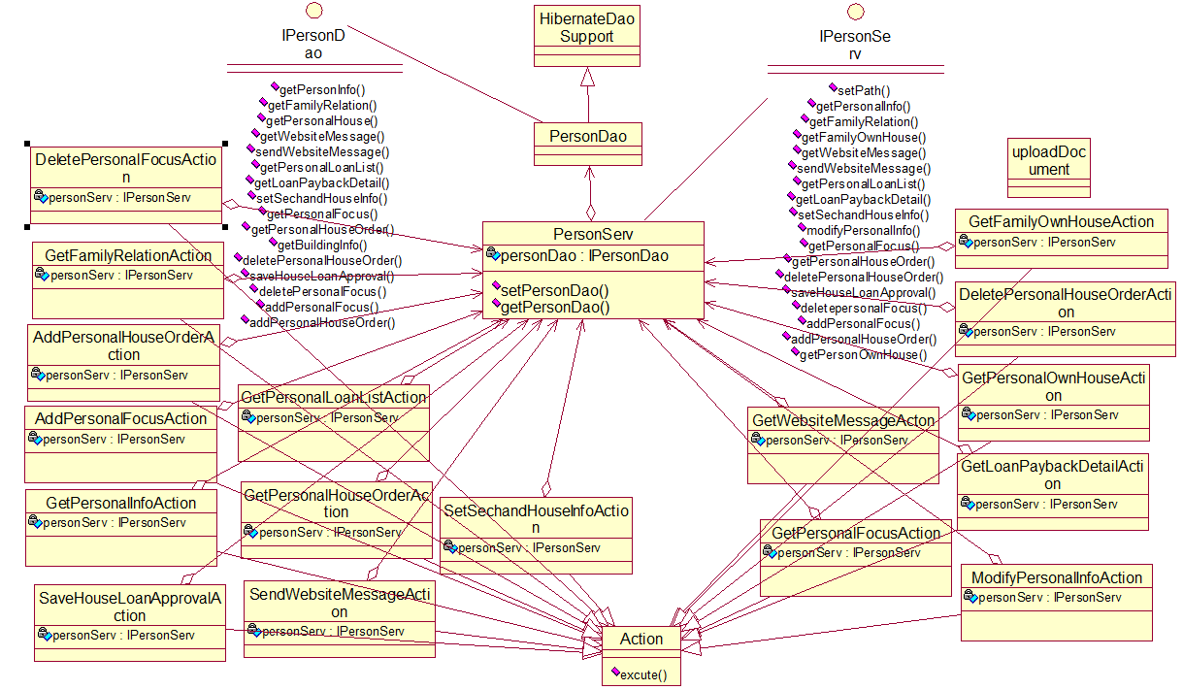

3.3.5.2.2 类详细设计
所属层次 | Web控制层
类名 | AddPersoFocusAction
类作用 | 添加用户关注
实现的接口 | Action
类方法及其作用 | - public ActionForward execute(ActionMapping mapping, ActionForm form, HttpServletRequest request, HttpServletResponse response)  将xml转化为字符串传输到页面  - public void setPersonServ(IPersonServ personServ)  注入IPersonServ
类名 | AddPersonalHouseOrderAction
类作用 | 添加用户购房订单
实现的接口 | Action
类方法及其作用 | - public ActionForward execute(ActionMapping mapping, ActionForm form, HttpServletRequest request, HttpServletResponse response)  将xml转化为字符串传输到页面  - public void setPersonServ(IPersonServ personServ)  注入IPersonServ
类名 | DeletePersonalFocusAction
类作用 | 删除用户关注
实现的接口 | Action
类方法及其作用 | - public ActionForward execute(ActionMapping mapping, ActionForm form, HttpServletRequest request, HttpServletResponse response)  将xml转化为字符串传输到页面  - public void setPersonServ(IPersonServ personServ)  注入IPersonServ
类名 | DeletePersonalHouseOrderAction
类作用 | 删除用户购房订单
实现的接口 | Action
类方法及其作用 | - public ActionForward execute(ActionMapping mapping, ActionForm form, HttpServletRequest request, HttpServletResponse response)  将xml转化为字符串传输到页面  - public void setPersonServ(IPersonServ personServ)  注入IPersonServ
类名 | GetFamilyOwnHouseAction
类作用 | 提供用户所在家庭的房屋数据
实现的接口 | Action
类方法及其作用 | - public ActionForward execute(ActionMapping mapping, ActionForm form, HttpServletRequest request, HttpServletResponse response)  将xml转化为字符串传输到页面  - public void setPersonServ(IPersonServ personServ)  注入IPersonServ
类名 | GetFamilyRelationAction
类作用 | 提供用户家庭关系数据
实现的接口 | Action
类方法及其作用 | - public ActionForward execute(ActionMapping mapping, ActionForm form, HttpServletRequest request, HttpServletResponse response)  将xml转化为字符串传输到页面  - public void setPersonServ(IPersonServ personServ)  注入IPersonServ
类名 | GetLoanPaybackDetailAction
类作用 | 提供用户贷款还款情况明细
实现的接口 | Action
类方法及其作用 | - public ActionForward execute(ActionMapping mapping, ActionForm form, HttpServletRequest request, HttpServletResponse response)  将xml转化为字符串传输到页面  - public void setPersonServ(IPersonServ personServ)  注入IPersonServ
类名 | GetPersonalFocusAction
类作用 | 提供个人关注的楼盘记录
实现的接口 | Action
类方法及其作用 | - public ActionForward execute(ActionMapping mapping, ActionForm form, HttpServletRequest request, HttpServletResponse response)  将xml转化为字符串传输到页面  - public void setPersonServ(IPersonServ personServ)  注入IPersonServ
类名 | GerPersonalHouseOrderAction
类作用 | 提供用户购房订单
实现的接口 | Action
类方法及其作用 | - public ActionForward execute(ActionMapping mapping, ActionForm form, HttpServletRequest request, HttpServletResponse response)  将xml转化为字符串传输到页面  - public void setPersonServ(IPersonServ personServ)  注入IPersonServ
类名 | GetPersonalInfoAction
类作用 | 提供用户个人信息数据
实现的接口 | Action
类方法及其作用 | - public ActionForward execute(ActionMapping mapping, ActionForm form, HttpServletRequest request, HttpServletResponse response)  将xml转化为字符串传输到页面  - public void setPersonServ(IPersonServ personServ)  注入IPersonServ
类名 | GetPersonalLoanListAction
类作用 | 提供个人贷款记录
实现的接口 | Action
类方法及其作用 | - public ActionForward execute(ActionMapping mapping, ActionForm form, HttpServletRequest request, HttpServletResponse response)  将xml转化为字符串传输到页面  - public void setPersonServ(IPersonServ personServ)  注入IPersonServ
类名 | GetPersonalOwnHouseAction
类作用 | 提供个人拥有房屋记录
实现的接口 | Action
类方法及其作用 | - public ActionForward execute(ActionMapping mapping, ActionForm form, HttpServletRequest request, HttpServletResponse response)  将xml转化为字符串传输到页面  - public void setPersonServ(IPersonServ personServ)  注入IPersonServ
类名 | GetWebsiteMessageAction
类作用 | 提供个人系统短消息
实现的接口 | Action
类方法及其作用 | - public ActionForward execute(ActionMapping mapping, ActionForm form, HttpServletRequest request, HttpServletResponse response)  将xml转化为字符串传输到页面  - public void setPersonServ(IPersonServ personServ)  注入IPersonServ
类名 | ModifyPersonalInfoAction
类作用 | 修改个人信息
实现的接口 | Action
类方法及其作用 | - public ActionForward execute(ActionMapping mapping, ActionForm form, HttpServletRequest request, HttpServletResponse response)  将xml转化为字符串传输到页面  - public void setPersonServ(IPersonServ personServ)  注入IPersonServ
类名 | SaveHouseLoanApprovalAction
类作用 | 保存用户房贷申请
实现的接口 | Action
类方法及其作用 | - public ActionForward execute(ActionMapping mapping, ActionForm form, HttpServletRequest request, HttpServletResponse response)  将xml转化为字符串传输到页面  - public void setPersonServ(IPersonServ personServ)  注入IPersonServ
类名 | SendWebsiteMessageAction
类作用 | 发送站内信
实现的接口 | Action
类方法及其作用 | - public ActionForward execute(ActionMapping mapping, ActionForm form, HttpServletRequest request, HttpServletResponse response)  将xml转化为字符串传输到页面  - public void setPersonServ(IPersonServ personServ)  注入IPersonServ
类名 | SetSechandHouseInfoAction
类作用 | 设置二手房放盘信息
实现的接口 | Action
类方法及其作用 | - public ActionForward execute(ActionMapping mapping, ActionForm form, HttpServletRequest request, HttpServletResponse response)  将xml转化为字符串传输到页面  - public void setPersonServ(IPersonServ personServ)  注入IPersonServ
类名 | UploadDocument
类作用 | 上传资料
实现的接口 | 无
类方法及其作用 | - public ActionForward execute(ActionMapping mapping, ActionForm form, HttpServletRequest request, HttpServletResponse response)  将xml转化为字符串传输到页面  - public void setPersonServ(IPersonServ personServ)  注入IPersonServ

类名 | IPersonServ
类作用 | 为个人模块提供所有数据和服务
实现的接口 | 无
类方法及其作用 | - public abstract Document getPersonalInfo(String personId);  获取个人基本信息  - public abstract Document getFamilyRelation(String personId);  获取个人家庭关系信息  - public abstract Document getFamilyOwnHouse(String personId);  获取家庭拥有的房屋信息  - public abstract Document getWebsiteMessage(String personId);  获取用户的站内信  - public abstract boolean sendWebsiteMessage(String xml);  发送站内信  - public abstract Document getPersonalLoanList(String personId);  获取个人用户的贷款条目  - public abstract Document getLoanPaybackDetail(String loanId);  获取贷款的详细还款记录信息  - public abstract boolean setSechandHouseInfo(String xml);  设置二手房的放盘信息  - public abstract boolean modifyPersonalInfo(String xml);  修改个人基本信息  - public abstract Document getPersonalFocus(String personId, String path);  获取个人的楼盘关注列表  - public abstract Document getPersonalHouseOrder(String personId);  获取个人的房屋订单  - public abstract boolean deletePersonalHouseOrder(String personId,  String houseId);  删除个人房屋订单  - public abstract boolean saveHouseLoanApproval(String xml);  设置贷款申请资料  - public abstract boolean deletePersonalFocus(String personId,  String buildingId);  删除个人的关注列表中的关注楼盘  - public abstract boolean addPersonalFocus(String personId, String buildingId);  添加个人关注楼盘信息  - public abstract boolean addPersonalHouseOrder(String personId,  String houseId);  添加个人的购房订单  - public abstract Document getPersonOwnHouse(String personId);  获取个人的拥有房屋信息

所属层次 | 持久化层
类名 | IPersonDao
类作用 | 接口类，为个人模块提供数据存取服务
实现的接口 | 无
类方法及其作用 | - public abstract List getPersonalInfo(String personId);  从数据库读取个人基本信息数据  - public abstract Document getFamilyRelation(String personId);  从数据库中读取个人家庭关系信息数据  - public abstract List getPersonalHouse(String id);  获取个人拥有的房屋信息  - public abstract List getWebsiteMessage(String personId);  从数据库中获取用户的站内信  - public abstract void sendWebsiteMessage(WebsiteMessage websiteMessage);  发送站内信  - public abstract Document getPersonalLoanList(String personId);  获取个人用户的贷款条目信息  - public abstract List getLoanPaybackDetail(String loanId);  获取用户贷款条目的详细还款信息  - public abstract boolean setSechandHouseInfo(String xml);  向二手房表里面插入二手房的放盘信息  - public abstract List getPersonalFocus(String personId);  从楼盘关注表中获取个人的楼盘关注列表  - public abstract Document getPersonalHouseOrder(String personId);  从数据库中获取个人的房屋订单  - public abstract List getBuildingInfo(String buildingId);  从楼盘信息表中获取楼房信息  - public abstract boolean deletePersonalHouseOrder(String personId,  String houseId);  从个人房屋订单表中删除指定的房屋订单  - public abstract boolean deletePersonalHouseOrder(String personId,  String houseId);  从个人房屋订单表中删除指定的房屋订单  - public abstract boolean saveHouseLoanApproval(String xml);  将贷款申请数据存入到贷款审批表中  - public abstract boolean deletePersonalFocus(String personId,  String buildingId);  从数据库中删除个人关注列表中的楼盘信息  - public abstract boolean addPersonalFocus(String personId, String buildingId);  添加个人关注楼盘信息  - public abstract boolean addPersonalHouseOrder(String personId,  String houseId);  向personal_house_order表中插入个人购房订单

3.3.6能源检测研究院功能模块

3.3.6.1 模块功能描述

3.3.6.2 模块结构

类结构图

3.3.6.2.2 类详细设计

3.3.7系统管理员功能模块

3.3.7.1 模块功能描述

模块结构

3.3.7.2.1类结构图

类详细设计

贷前评估辅助体系设计

背景分析
2011年作为“十二五”开局之年，在税收、财政等一系列节能优惠政策指导号召下，节能减排领域迎来了前所未有快速发展时期。“对于各个银行而言，推进节能融资，发展绿色金融不仅是履行社会责任的自我体现，更是自身业务拓展、结构转型的必然选择。各个银行已将节能信贷提升至全行战略发展高度，并将支持节能环保领域纳入了全行第四个五年发展规划。各个银行积极探索“节能贷”模式的创新，启动了“节能贷”金融服务方案，将重点扶持一批成长性好的节能服务企业。
但就在这个过程中，出现一系列的问题：第一，我国的节能服务公司都属于中小企业，刚刚成立的公司在金融系统尚未建立信誉；第二，节能项目不像一般的建设项目能形成抵押物；第三，银行等金融机构的信贷评估部门尚不熟悉节能服务公司的业务；第四，尽管我国的《物权法》已于2007年10月1日生效，但是节能服务公司大量的投资所形成的资产（设备和合同应收款）留在客户企业（待分享效益后才能实现），银行等金融机构往往不承认这种资产的实在性，也不认可把这种资产作为信誉抵押。
其中阻碍“节能贷”发展的最主要一个问题是银行对节能领域了解的太少，银行目前对项目风险的把控和对技术的评估都不太专业，在这种情况下，他们更担心贷款放出去后难以收回。因此不敢大面积的推广“节能贷“，导致”节能贷“不能快速的发展；而与此同时节能服务企业也因为不能得到‘节能贷’的经济支持，致使融资困难，发展缓慢，从而整个社会的节能领域发展呆滞。
要解决这个问题，首先需要建立相关法律、法规。如就目前我国节能服务公司规模小，信誉一般的问题，国家可以借鉴美国、欧洲等国经验，建立严格的市场准入制度，严格审查能源服务公司的资质；明确节能服务公司权力义务或者保障节能服务合同的条款，保障节能服务公司投入的资金能够有效地回收；制定服务标准、节能量检测和认定方法、合同规范等。
而本系统制定建筑节能的各种技术经济指标以及节能监测方法，为银行在“建筑节能项目”提供一个贷前评估辅助体系，同时也为节能服务企业申请银行“节能贷”提供快速通道，为其整理整个申请流程，使节能服务企业快速申请到“节能贷”，有利于节能项目的开展。

体系设计
贷前评估辅助体系的建立，参考了建筑节能，能源审计等相关资料；建筑使用过程中的能耗，包括房屋建筑和构筑物使用期内采暖、通风、空调、照明、电器、电梯和冷热水供应等的能耗。建筑节能即对使用过程中的能耗进行审计，改造以达到节能的目的。建筑能耗总共分为三大部分：建筑用电，建筑用冷量，建筑用水量；而建筑用电量又可以分为多个子系统：照明子系统用电量，室内插座和线路设备用点电量，特殊区域用电量，综合服务系统总用电量，暖通空调系统用电量；而在建筑能耗中，暖通空调系统总用电量占最大的比例，因此很多节能服务企业在对已有建筑做节能改造过程中，往往是针对暖通空调系统做改造，需要考察暖通空调系统更详尽的信息。暖通空调系统之下又分为两大部分，冷热站设备和末端设备，其中冷热站设备包含热水循环泵，热源设备，冷机，冷却塔风机，冷却泵，冷冻泵；末端设备含有空调箱新风机，风机盘管，分体空调；而现如今空调的改造往往改造冷却泵和冷冻泵；故要考察改造冷却泵和冷冻泵的各项技术指标，才能更好了解改造的效益问题。冷却泵，冷冻泵改造指标涉及到出水量，杨程，输入功率，转速，回水温差，温度。下图为建筑能耗分项和暖通空调系统用电的各项技术指标：
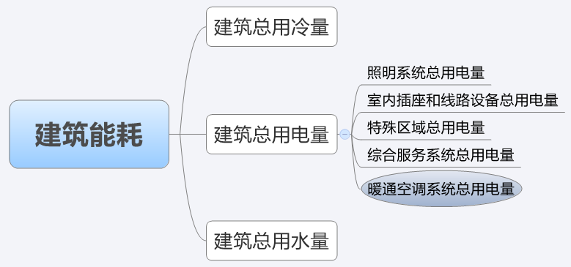
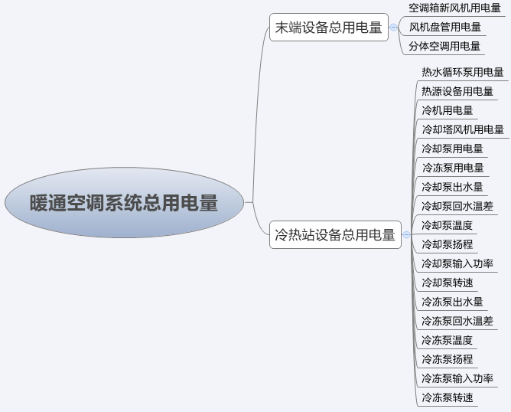
贷前评估辅助体系的指标建立了，还需要对这些指标进行分析。评估体系引入了能源检测研究院在节能项目开始之前对各项指标的审计结果，同时也引入了申请贷款的节能服务企业对改造的各项指标的预测实施结果。然后，系统会对项目前的审计结果和项目后的预计结果进行对比，分析节能量、收益、改造合理性、改造成效等作出一定的判断，导出一份能源检测报告，同时将申请资料整理好，作为附件提供给银行分析人员查看。通过查看能源检测报告和申请资料，银行分析人员根据实际情况作出正确的审批。

意义
贷前评估辅助体系的建立，可以辅助银行解决对项目风险的把控和对节能技术的评估不够专业的问题，保证了银行的贷款利益回收，更好的推进“节能贷”的发展。系统目前只是针对建筑节能作出各项技术指标，但这个评估体系可以推广，制定更多关于节能领域的各项指标，辅助银行开展各种节能项目的扶持工作，大面积、多角度地推进“节能贷”的发展。

数据库设计

外部设计

数据库命名规则
命名原则:
- 数据库、数据库表、数据库表元素的命名都以英文为基础，尽量做到简洁易懂。
命名规范:
- 表的命名基本为表所代表的内容的英文单词或缩写命名。如“个人基本信息表”命名为“USER_INFO”
- 每个对象的ID命名都为“对象_ID”的形式，如用户id为“USER_ID”

支撑软件
DB2 UDB V8.X FOR Z/OS

结构设计

物理模型

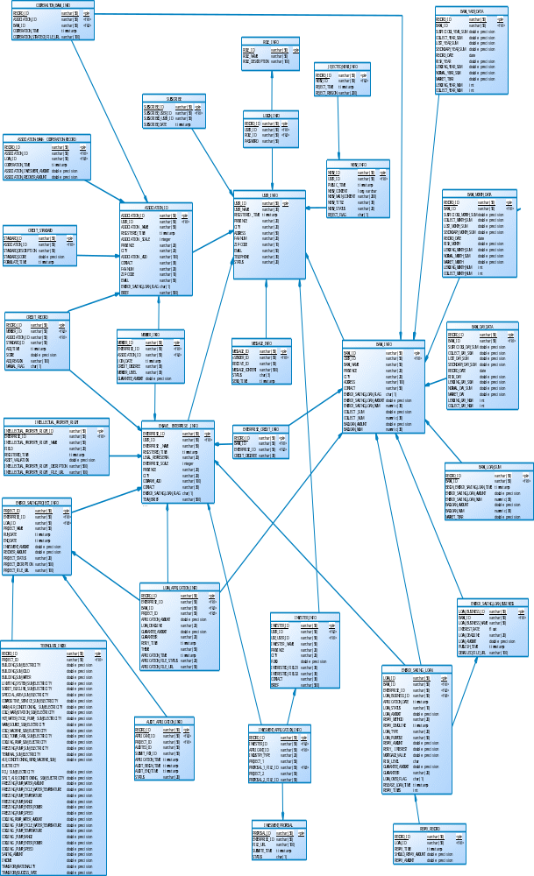

数据库表列表
索引 | 表名 | 备注
1 | USER_INFO | 用户基本信息表
2 | LOGON_INFO | 用户登录权限表
3 | ROLE_INFO | 角色信息表
4 | ENSAVE_ ENTERPRISE _INFO | 节能服务企业信息表
5 | ENERGY_SAVING_PROJECT_INFO | 节能项目信息表
6 | INTELLECTUAL_PROPERTY_RIGHT | 知识产权表
7 | BANK_INFO | 银行信息表
8 | BANK_SAVING_LOAN_SUM | 银行贷款总统计表
9 | ENERGY_SAVING _LOAN | 节能贷信息表
10 | ENTERPRISE_BANK_CREDIT_INFO | 节能企业在银行的信用级别表
11 | REPAY_RECORD | 还款记录表
12 | ENERGY_SAVING_LOAN_BUSINESS | 节能贷业务表
13 | LOAN_APPLICATION_INFO | 贷款申请信息
14 | BANK_YAER_DATA | 银行年表
15 | BANK_MONTH_DATA | 银行月表
16 | BANK_DAY_DATA | 银行日表
17 | MESSAGE_INFO | 留言信息表
18 | NEWS_INFO | 新闻表
19 | JEJECTED_NEWS_INFO | 驳回新闻表
20 | SUBSCRIBE | 订阅表
21 | MEMBER_INFO | 节能协会会员信息表
22 | ASSOCIATION_INFO | 协会基本信息表
23 | COOPERAITON_BANK_INFO | 协会合作银行信息表
24 | ASSOCIATION-BANK-COOPERAITON-  RECORD | 协会-银行合作记录表
25 | MEMBER_CREDIT_RECORD | 会员信用记录表
26 | CREDIT_STANDARD | 信用标准表
27 | TECHNOLOGY_INDEX | 项目经济技术指标表
28 | AUDIT_APPLICATION_INFO | 审计申请记录表
29 | INVESTER_INFO | 风险投资用户信息表
30 | INVESMENT_APPLICATION_INFO | 风险投资申请信息表
31 | INVESMENT_PROPOSAL | 风险投资计划书表

数据库表描述
用户基本信息表(USER_INFO)

用途：用于存储注册用户的基本信息。
表设计：
字段名 | 字段含义 | 类型 | 主外键 | 控制 | 备注
USER_ID | 用户ID | VARCHAR(50) | PK | N
USER_NAME | 用户名 | VARCHAR(30) |  | N
REGISTERED _TIME | 注册时间 | TIMSTAMP
PROVINCE | 省份 | VARCHAR(20)
CITY | 市 | VARCHAR(20)
ADDRESS | 联系地址 | VARCHAR(50)
FAX-NUM | 传真号码 | VARCHAR(20)
ZIP-CODE | 邮编 | VARCHAR(10)
EMAIL | 邮箱 | VARCHAR(50)
TELEPHONE | 联系电话 | VARCHAR(30)
STATE | 状态 | VARCHAR(20)

用户登录权限表(LOGON_INFO)

用途：用于存储个人用户登录系统的信息以及其所对应的角色，在用户登录模块中使用。
表设计：
字段名 | 字段含义 | 类型 | 主外键 | 控制 | 备注
RECORD_ID | 用户ID | VARCHAR(50) | PK | N
USER_ID | 用户ID | VARCHAR(50) | FK | N
PASSWORD | 密码 | VARCHAR(50)
ROLE_ID | 用户角色ID | VARCHAR(50) | FK | N

角色信息表(ROLE_INFO)

用途：用于存储角色及其描述信息。
表设计：
字段名 | 字段含义 | 类型 | 主外键 | 控制 | 备注
ROLE_ID | 角色ID | VARCHAR(50) | PK | N
ROLE_NAME | 角色名称 | VARCHAR(50) | PK | N
ROLE_DESCRIPTION | 角色描述 | VARCHAR(100)

节能服务企业信息表(ENSAVE_ ENTERPRISE _INFO)

用途：存储节能服务企业的基本信息。
表设计：
字段名 | 字段含义 | 类型 | 主外键 | 控制 | 备注
ENTERPRISE_ID | 企业ID | VARCHAR(50) | PK | N
USER_ID | 用户ID | VARCHAR(50) | FK | N
ENTERPRISE _NAME | 企业名称 | VARCHAR(50)
REGISTERED_FUNDS | 注册资金 | NUMBERIC(20)
REGISTERED_TIME | 注册时间 | TIMESTAMP
LEGAL_REPRESENTA | 法人代表 | VARCAHR(20)
ENTERPRISE_SCALE | 企业规模 | INTEGER
PROVINCE | 省 | VARCAHR(20)
CITY | 市 | VARCAHR(20)
COMPANY_ADD | 公司地址 | VARCAHR(100)
CONTACT | 联系方式 | VARCAHR(30)
ENERGY_SAVING_  LOAN_FLAG | 是否实行节能贷 | CHAR(1)
TEAM_BRIEF | 企业团队  简介 | VARCAHR(500)
BRIEF | 企业简介 | VARCAHR(500)

节能项目信息表(ENERGY_SAVING_PROJECT_INFO)

用途：存储每个节能项目的基本信息。
表设计：
字段名 | 字段含义 | 类型 | 主外键 | 控制 | 备注
PROJECT_ID | 项目ID | VARCHAR(50) | PK | N
ENTERPRISE_ID | 企业ID | VARCHAR(50) | FK | N
LOAN_ID | 贷款ID | VARCHAR(50) | FK | N
PROJECT_NAME | 项目名称 | VARCHAR(50) |  | N
RUN_DATE | 开始运行时间 | TIMESTAMP
END_DATE | 结束时间 | TIMESTAMP
INVESMENT_AMOUNT | 投入金额 | DOUBLE PRECISION
RECOVER_AMOUNT | 回收金额 | DOUBLE PRECISION
PROJECT_STATUS | 项目状态 | VARCHAR(20)
PROJECT_DECRIPTION | 项目描述 | VARCHAR(500)
PROJECT_FILE_URL | 项目文件链接 | VARCHAR(100)

知识产权表(INTELLECTUAL_PROPERTY_RIGHT)

用途：存储节能服务企业的知识产权基本信息。
表设计：
字段名 | 字段含义 | 类型 | 主外键 | 控制 | 备注
INTELLECTUAL_PROPERTY  _RIGHT _ID | 知识产权ID | VARCHAR(50) | PK | N
ENTERPRISE_ID | 所属企业ID | VARCHAR(50) | FK | N
INTELLECTUAL_PROPERTY  _RIGHT _NAME | 知识产权名称 | VARCHAR(50) |  | N
FIELD | 所属领域 | VARCHAR(20)
REGISTERED_TIME | 注册时间 | TIMESTAMP
ASSET_VALUATION | 资产评估 | DOUBLE PRECISION
INTELLECTUAL_PROPERTY  _RIGHT _DECRIPTION | 知识产权描述 | VARCHAR(500)
INTELLECTUAL_PROPERTY  _RIGHT _FILE_URL | 知识产权文件链接 | VARCHAR(100)

银行信息表(BANK_INFO)

用途：存放管辖范围内的银行的相关信息。用于所有使用到银行信息的功能模块。
表设计：
字段名 | 字段含义 | 类型 | 主外键 | 控制 | 备注
BANK_ID | 银行ID | VARCHAR(50) | PK | N
USER_ID | 用户ID | VARCHAR(50) | FK | N
BANK_NAME | 银行名称 | VARCHAR(50) |  | N
PROVINCE | 省 | VARCHAR(20)
CITY | 市 | VARCHAR(20)
ADDRESS | 地址 | VARCHAR(100)
CONTACT | 联系方式 | VARCHAR(50)
ENERGY_SAVING_  LOAN_FLAG | 是否实行节能贷 | CHAR(1)
ENERGY_SAVING _LOAN_AMOUNT | 贷款总额 | DOUBLE PRECISION
ENERGY_SAVING _LOAN_NUM | 贷款笔数 | NUMERIC(30)
COLLECT _SUM | 收贷总额 | DOUBLE PRECISION
COLLECT _NUM | 收贷笔数 | NUMERIC(30)
BADLOAN_AMOUNT | 坏账总额 | DOUBLE PRECISION
BADLOAN_NUM | 坏账笔数 | NUMERIC(30)

银行节能贷款总统计表(BANK_LOAN_SUM)

用途：记录银行关于节能贷的信息
表设计：
字段名 | 字段含义 | 类型 | 主外键 | 控制 | 备注
RECORD_ID | 记录ID | VARCHAR(50) | PK | N
BANK_ID | 银行ID | VARCHAR(50) | FK | N
BEGIN_ENERGY_SAVING  _LOAN_TIME | 开始实行“节能贷”业务的时间 | TIMESTAMP
ENERGY_SAVING_  LOAN_AMOUNT | 节能贷总额 | DOUBLE PRECISION
ENERGY_SAVING _LOAN_NUM | 节能贷笔数 | NUMERIC(30)
BADLOAN_AMOUNT | 坏账总额 | DOUBLE PRECISION
BADLOAN_NUM | 坏账笔数 | NUMERIC(30)
MARKET_TEAR | 市场份额 | DOUBLE PRECISION

节能贷信息表(ENERGY_SAVING _LOAN)

用途： 用于存储所有的节能贷信息。
表设计：
字段名 | 字段含义 | 类型 | 主外键 | 控制 | 备注
LOAN_ID | 贷款ID | VARCHAR(50) | PK | N
BANK_ID | 银行ID | VARCHAR(50) | FK | N
ENTERPRISE _ID | 节能企业ID | VARCHAR(50) | FK | N
LOAN_BUSINESS_ID | 贷款业务ID | VARCHAR(50) | FK | N
PROJECT_ID | 项目ID | VARCHAR(50)
APPLICATION_TIME | 申请时间 | TIMESTAMP
LOAN_STATUS | 贷款状态 | VARCHAR(10)
LOAN_AMOUNT | 贷款金额 | DOUBLE PRECISION
REPAY_METHOD | 还款方式 | VARCHAR(20)
REPAY_DEADLINE | 还款期限 | TIMESTAMP
LOAN_TYPE | 贷款类型 | VARCHAR(20)
LOAN_PURPOSE | 贷款用途 | VARCHAR(50)
REPAY_AMOUNT | 已还金额 | DOUBLE PRECISION
REPLY_ INTEREST | 已还利息 | DOUBLE PRECISION
MORTGAGE_  VALUE | 抵押物价值 | DOUBLE PRECISION
RISK_LEVEL | 风险等级 | CHAR
GUARANTEE_  AMOUNT | 担保金额 | DOUBLE PRECISION
GUARANTEER | 担保人 | VARCHAR(20)
LOAN_OVER_FLAG | 是否还清 | CHAR(1)
RELEASE_LOAN  _TIME | 放款时间 | TIMESTAMP
REPAY_TIMES | 还款期数 | INT

节能企业在银行的信用级别表(ENTERPRISE_BANK_CREDIT_INFO)

用途：存储节能服务企业在银行的的信用信息。
表设计：
字段名 | 字段含义 | 类型 | 主外键 | 控制 | 备注
RECORD_ID | 记录ID | VARCHAR(50) | PK | N
ENTERPRISE _ID | 节能企业ID | VARCHAR(50) | FK | N
BANK_ID | 银行ID | VARCHAR(50) | FK | N
CREDIT_DEGEREE | 信用度 | VARCHAR(30)

还款记录表(REPAY_RECORD)

用途：用于记录用户的每笔还款信息，在查看还贷查询模块中使用。
表设计：
字段名 | 字段含义 | 类型 | 主外键 | 控制 | 备注
RECORD_ID | 记录ID | VARCHAR(50) | PK | N
LOAN_ID | 贷款ID | VARCHAR(50) | FK | N
REPAY_TIME | 还款时间 | TIMESTAMP
SHOULD_REPAY_  AMOUNT | 应还金额 | DOUBLE PRECISION
REPAY_AMOUNT | 已还金额 | DOUBLE PRECISION

节能贷业务表(ENERGY_SAVING_LOAN_BUSINESS)

用途：存储所有银行推出的节能贷业务基本信息。
表设计：
字段名 | 字段含义 | 类型 | 主外键 | 控制 | 备注
LOAN_BUSINESS_ID | 业务ID | VARCHAR(50) | PK | N
BANK_ID | 推出的银行ID | VARCHAR(50) | FK | N
LOAN_BUSINESS_NAME | 业务名称 | VARCHAR(50)
INTEREST_RATE | 贷款年利率 | FLOAT
LOAN_DEADLINE | 贷款期限 | VARCHAR(20)
LOAN_AMOUNT | 贷款额度 | DOUBLE PRECISION
PUBLISH_TIME | 推出时间 | TIMESTAMP
DERAILED_FILE_URL | 详细描述  文件链接 | VARCHAR(100)

贷款申请信息（LOAN_APPLICATION_INFO）

用途：记录每一笔贷款申请
表设计：
字段名 | 字段含义 | 类型 | 主外键 | 控制 | 备注
RECORD_ID | 记录ID | VARCHAR(50) | PK | N
BANK_ID | 接收贷款申请的银行ID | VARCHAR(50) | FK | N
ENTERPRISE _ID | 节能企业ID | VARCHAR(50) | FK | N
PROJECT_ID | 项目ID | VARCHAR(50) | FK | N
APPLICATION_  AMOUNT | 申请贷款总额 | DOUBLE PRECISION
LOAN_DEADLINE | 贷款期限 | VARCHAR(20)
GUARANTEE_  AMOUNT | 担保金额 | DOUBLE PRECISION
GUARANTEER | 担保人 | VARCHAR(20)
APPLICATION  _TIME | 发送申请时间 | TIMESTAMP
THEME | 信息主题 | VARCHAR(50)
REPLY_TIME | 回复时间 | TIMESTAMP
APPLICATION_  FILE_STATUS | 申请状态 | VARCHAR(20)
APPLICATION_  FILE_URL | 所有附件保存的地址 | VARCHAR(100)

银行年表(BANK_YAER_DATA)

用途：以年为单位，存储各银行的统计数据，在数据统计报表中使用。
表设计：
字段名 | 字段含义 | 类型 | 主外键 | 控制 | 备注
RECORD_ID | 记录ID | VARCHAR(50) | PK | N
BANK_ID | 银行ID | VARCHAR(50) | FK | N
SUSPICIOUS_YEAR_SUM | 可疑贷款总额 | DOUBLE PRECISION
COLLECT_YEAR_SUM | 收贷总额 | DOUBLE PRECISION
LOST_YEAR_SUM | 损失贷款总额 | DOUBLE PRECISION
SECONDARY_YEAR_SUM | 次级贷款总额 | DOUBLE PRECISION
RECORD_DATE | 日期 | DATE
RISK_YEAR | 风险指数 | DOUBLE PRECISION
LENDING_YEAR_SUM | 放贷总额 | DOUBLE PRECISION
NORMAL_YEAR_SUM | 正常贷款总额 | DOUBLE PRECISION
MARKET_TEAR | 市场份额 | DOUBLE PRECISION
LENDING_YEAR_NUM | 放贷笔数 | INT
COLLECT_YEAR_NUM | 收贷笔数 | INT
银行月表(BANK_MONTH_DATA)

用途：以月为单位，存储各银行的统计数据，在数据统计报表中使用。
表设计：
字段名 | 字段含义 | 类型 | 主外键 | 控制 | 备注
RECORD_ID | 记录ID | VARCHAR(50) | PK | N
BANK_ID | 银行ID | VARCHAR(50) | FK | N
MARKET_MONTH | 市场份额 | DOUBLE PRECISION
RISK_MONTH | 风险指数 | DOUBLE PRECISION
LOST_MONTH_SUM | 损失贷款总额 | DOUBLE PRECISION
RECORD_DATE | 日期 | DATE
LENDING_MONTH_SUM | 放贷总额 | DOUBLE PRECISION
COLLECT_MONTH_SUM | 收贷总额 | DOUBLE PRECISION
SECONDARY_MONTH_SUM | 次级贷款总额 | DOUBLE PRECISION
SUSPICIOUS_MONTH_SUM | 可疑贷款总额 | DOUBLE PRECISION
NORMAL_MONTH_SUM | 正常贷款总额 | DOUBLE PRECISION
LENDING_MONTH_NUM | 放贷笔数 | INT
COLLECT_MONTH_NUM | 收贷笔数 | INT

银行日表(BANK_DAY_DATA)

用途：以日为单位，存储各银行的统计数据，在数据统计报表中使用。
表设计：
字段名 | 字段含义 | 类型 | 主外键 | 控制 | 备注
RECORD_ID | 记录ID | VARCHAR(50) | PK | N
BANK_ID | 银行ID | VARCHAR(50) | FK | N
RECORD_DATE | 日期 | DATE
LENDING_DAY_SUM | 放贷总额 | DOUBLE PRECISION
COLLECT_DAY_SUM | 收贷总额 | DOUBLE PRECISION
NORMAL_DAY_SUM | 正常贷款总额 | DOUBLE PRECISION
SECONDARY_DAY_SUM | 次级贷款总额 | DOUBLE PRECISION
SUSPICIOUS_DAY_SUM | 可疑贷款总额 | DOUBLE PRECISION
LOST_DAY_SUM | 损失贷款总额 | DOUBLE PRECISION
RISK_DAY | 风险指数 | DOUBLE PRECISION
MARKET_DAY | 市场份额 | DOUBLE PRECISION
LENDING_DAY_NUM | 放贷笔数 | INT
COLLECT_DAY_NUM | 收贷笔数 | INT

留言信息表(MESSAGE_INFO)

用途：用于存储系统内用户之间的留言，在留言咨询模块使用。
表设计：
字段名 | 字段含义 | 类型 | 主外键 | 控制 | 备注
MESSAGE_ID | 消息ID | VARCHAR(50) | PK | N
SENDER_ID | 发信人ID | VARCHAR(50) | FK | N
RECEIVE_ID | 收信人ID | VARCHAR(50) | FK | N
MESSAGE_CONTENT | 消息内容 | VARCHAR(500)
STATUS | 查收状态 | CHAR(3)
SEND_TIME | 发送时间 | TIMESTAMP

新闻表(NEWS_INFO)

用途：用于存储系统展示的新闻信息，在首页新闻信息模块中使用。
表设计：
字段名 | 字段含义 | 类型 | 主外键 | 控制 | 备注
NEWS_ID | 新闻ID | VARCHAR(50) | PK | N
USER_ID | 发布用户ID | VARCHAR(50) | FK | N
PUBLIC_TIME | 发布时间 | TIMESTAMP
NEWS_CONTENT | 新闻内容 | LONG VARCHAR
NEWS_MAIN_CONTENT | 新闻主要内容 | VARCHAR(200)
NEWS_TITLE | 新闻标题 | VARCHAR(30)
NEWS_STATUS | 新闻状态 | VARCHAR(20)
REJECT_FLAG | 是否驳回 | CHAR(1)

驳回新闻表(JEJECTED_NEWS_INFO)

用途：用于存储被驳回的信息
表设计：
字段名 | 字段含义 | 类型 | 主外键 | 控制 | 备注
RECORD_ID | 记录ID | DATE | PK | N
NEWS_ID | 新闻ID | VARCHAR(50) | FK | N
REJECT_TIME | 驳回时间 | TIMESTAMP
REJECT_REASON | 驳回理由 | VARCHAR(200)

订阅表(SUBSCRIBE)

用途：存储用户的订阅信息
表设计：
字段名 | 字段含义 | 类型 | 主外键 | 控制 | 备注
SUBSCRIBE_ID | 记录ID | VARCHAR(50) | PK | N
SUBSCRIBE_USER_ID | 订阅者ID | VARCHAR(50) | FK | N
SUBSCRIBED_USER_ID | 被订阅者ID | VARCHAR(50) | FK | N
SUBSCRIBE_TIME | 订阅时间 | TIMESTAMP

节能协会会员信息表(MEMBER_INFO)

用途：用于存储注册用户的基本信息。
表设计：
字段名 | 字段含义 | 类型 | 主外键 | 控制 | 备注
MENBER_ID | 会员ID | VARCHAR(50) | PK | N
ENTERPRISE_ID | 企业ID | VARCHAR(50) | FK | N
ASSOCIATION_ID | 协会ID | VARCHAR(50) | FK | N
JOIN_DATE | 入会时间 | TIMESTAMP
CREDIT_DEGEREE | 信用度 | VARCHAR(30)
MENBER_LEVEL | 会员级别 | VARCHAR(30)
GUARANTEE_  AMOUNT | 担保金额 | DOUBLE PRECISION

协会基本信息表(ASSOCIATION_INFO)

用途：用于存储注册的协会的基本信息。
表设计：
字段名 | 字段含义 | 类型 | 主外键 | 控制 | 备注
ASSOCIATION_ID | 协会ID | VARCHAR(50) | PK | N
USER_ID | 用户ID | VARCHAR(50) | FK | N
ASSOCIATION _NAME | 协会名称 | VARCHAR(50)
REGISTERED_TIME | 注册时间 | TIMSTAMP
ASSOCIATION _SCALE | 协会规模 | INTEGER
PROVINCE | 省 | VARCAHR(20)
CITY | 市 | VARCAHR(20)
ASSOCIATION _ADD | 协会地址 | VARCAHR(100)
CONTACT | 联系方式 | VARCAHR(30)
FAX-NUM | 传真号码 | VARCHAR(20)
ZIP-CODE | 邮编 | VARCHAR(10)
EMAIL | 邮箱 | VARCHAR(50)
ENERGY_SAVING_  LOAN_FLAG | 是否实行节能贷 | CHAR(1)
BRIEF | 协会简介 | VARCAHR(500)

协会合作银行信息表(COOPERAITON_BANK_INFO)

用途：存储每个与协会进行合作的银行的基本信息。
表设计：
字段名 | 字段含义 | 类型 | 主外键 | 控制 | 备注
RECORD_ID | 记录ID | VARCHAR(50) | PK | N
ASSOCIATION_ID | 协会ID | VARCHAR(50) | FK | N
BANK_ID | 银行ID | VARCHAR(50) | FK | N
COOPERATION_  TIME | 开始合作时间 | TIMESTAMP
COOPERATION_  STRATEGY_FILE_URL | 合作战略文件链接 | VARCHAR(100)

协会-银行合作记录表(ASSOCIATION-BANK- COOPERAITON-RECORD)

用途：存储每次银行与协会的合作记录。
表设计：
字段名 | 字段含义 | 类型 | 主外键 | 控制 | 备注
RECORD_ID | 记录ID | VARCHAR(50) | PK | N
ASSOCIATION_ID | 协会ID | VARCHAR(50) | FK | N
LOAN_ID | 贷款记录ID | VARCHAR(50) | FK | N
COOPERATION_  TIME | 合作时间 | TIMESTAMP
ASSOCIATION_  INVESMENT_AMOUNT | 协会投入金额 | DOUBLE PRECISION
ASSOCIATION_  RECOVER_AMOUNT | 协会回收金额 | DOUBLE PRECISION

会员信用记录表(MEMBER_CREDIT_RECORD)

用途：存储每个节能服务企业在节能协会中的信用记录。
表设计：
字段名 | 字段含义 | 类型 | 主外键 | 控制 | 备注
RECORD_ID | 记录ID | VARCHAR(50) | PK | N
ASSOCIATION_ID | 协会ID | VARCHAR(50) | FK | N
MENBER_ID | 会员ID | VARCHAR(50) | FK | N
STANDARD_ID | 加分标准ID | VARCHAR(50) | FK | N
ADD_TIME | 加分时间 | TIMSTAMP
SCORE | 分值 | DOUBLE PRECISION
ADD_REASON | 加分理由 | VARCHAR(100)
MANUAL_FLAG | 是否手动加分 | CHAR(1)

信用标准表(CREDIT_STANDARD)

用途：存储协会信用加分的标准。
表设计：
字段名 | 字段含义 | 类型 | 主外键 | 控制 | 备注
STANDARD_ID | 标准ID | VARCHAR(50) | PK | N
ASSOCIATION_ID | 协会ID | VARCHAR(50) | FK | N
STANDARD_  DESCRIPTION | 标准描述 | VARCHAR(50)
STANDARD_  SCORE | 加分分值 | DOUBLE PRECISION
FORMULATE_TIME | 制定时间 | TIMSTAMP

项目经济技术指标表（TECHNOLOGY_INDEX）

用途：存储每个节能项目的经济技术指标信息。
表设计：
字段名 | 字段含义 | 类型 | 主外键 | 控制 | 备注
RECORD_ID | 记录ID | VARCHAR(50) | PK | N
PROJECT_ID | 项目ID | VARCHAR(50) | FK | N
BUILDING_SUM_  ELECTRICITY | 建筑总用电量 | DOUBLE PRECISION
BUILDING_SUM_  COLD | 建筑总用冷量 | DOUBLE PRECISION
BUILDING_SUM_  WATER | 建筑总用水量 | DOUBLE PRECISION
LIGHTING_SYSTEM_  SUM_ELECTRICITY | 照明系统总用电量 | DOUBLE PRECISION
SOCKET_ELECLINE_  SUM_ELECTRICITY | 室内插座和线路总用电量 | DOUBLE PRECISION
SPECCIAL_AREA_  SUM_ELECTRICITY | 特殊区域总用电量 | DOUBLE PRECISION
COMPOSITIVE_SERVICE_  SUM_ELECTRICITY | 综合服务系统总用电量 | DOUBLE PRECISION
WARM_AIR_CONDITIONING  _ SUM_ELECTRICITY | 暖通空调系统总用电量 | DOUBLE PRECISION
COLD_WARM_STATION_  SUM_ELECTRICITY | 冷热站设备总用电量 | DOUBLE PRECISION
HOT_WATER_CYCLE_PUMP  _ SUM_ELECTRICITY | 热水循环泵总用电量 | DOUBLE PRECISION
WARM_SOURCE_  SUM_ELECTRICITY | 热源设备总用电量 | DOUBLE PRECISION
COLD_MACHINE_  SUM_ELECTRICITY | 冷机总用电量 | DOUBLE PRECISION
COLD_TOWER_FANS_  SUM_ELECTRICITY | 冷却塔风机总用电量 | DOUBLE PRECISION
COOLING_PUMP_  SUM_ELECTRICITY | 冷却泵总用电量 | DOUBLE PRECISION
FREEZING_PUMP_  SUM_ELECTRICITY | 冷冻泵总用电量 | DOUBLE PRECISION
TERMINAL_ SUM_ELECTRICITY | 末端设备总用电量 | DOUBLE PRECISION
AIR_CONDITIONING_  WIND_MACHINE_  SUM_ELECTRICITY | 空调箱新风机总用电量 | DOUBLE PRECISION
FCU_ SUM_ELECTRICITY | 风机盘管总用电量 | DOUBLE PRECISION
SPLIT_AIR_CONDITIONING  _ SUM_ELECTRICITY | 分体空调总用电量 | DOUBLE PRECISION
FREEZING_PUMP_WATER_  AMOUNT | 冷冻泵出水量 | DOUBLE PRECISION
FREEZING_PUMP_CYCLE_  WATER_TEMPERATURE | 冷冻泵回水温差 | DOUBLE PRECISION
FREEZING_PUMP_  TEMPERATURE | 冷冻泵温度 | DOUBLE PRECISION
FREEZING_PUMP_  RANGE | 冷冻泵杨程 | DOUBLE PRECISION
FREEZING_PUMP_  ENTER_POWER | 冷冻泵输入功率 | DOUBLE PRECISION
FREEZING_PUMP_  SPEED | 冷冻泵转速 | DOUBLE PRECISION
COOLING_PUMP_WATER_  AMOUNT | 冷却泵出水量 | DOUBLE PRECISION
COOLING _PUMP_CYCLE_  WATER_TEMPERATURE | 冷却泵回水温差 | DOUBLE PRECISION
COOLING _PUMP_  TEMPERATURE | 冷却泵温度 | DOUBLE PRECISION
COOLING _PUMP_  RANGE | 冷却泵杨程 | DOUBLE PRECISION
COOLING _PUMP_  ENTER_POWER | 冷却泵输入功率 | DOUBLE PRECISION
COOLING _PUMP_  SPEED | 冷却泵转速 | DOUBLE PRECISION
SAVING_AMOUNT | 节能量 | DOUBLE PRECISION
INCOME | 收益 | DOUBLE PRECISION
TRANSFORM_  RATIONALITY | 改造合理性 | DOUBLE PRECISION
TRANSFORM_  SUCCESS_RATE | 改造成功率 | DOUBLE PRECISION

审计申请记录表（AUDIT_APPLICATION_INFO）

用途：存储能源质检的申请记录信息。
表设计：
字段名 | 字段含义 | 类型 | 主外键 | 控制 | 备注
RECORD_ID | 记录ID | VARCHAR(50) | PK | N
PROJECT_ID | 项目ID | VARCHAR(50) | FK | N
APPLICANT_ID | 申请审计者ID | VARCHAR(50)
AUDITED_ID | 被审计者ID | VARCHAR(50)
SUBMIT_FOR_ID | 审计结果检阅者ID | VARCHAR(50)
APPLICATION_TIME | 申请审计时间 | TIMESTAMP
AUDIT_BEGIN_TIME | 开始审计时间 | TIMSTAMP
AUDIT_END_TIME | 结束审计时间 | TIMSTAMP
STATUS | 状态 | VARCHAR(20)

风险投资用户信息表（INVESTER_INFO）
用途：存储每个风险投资用户的基本信息。
表设计：
字段名 | 字段含义 | 类型 | 主外键 | 控制 | 备注
INVESTER_ID | 投资者ID | VARCHAR(50) | PK | N
USER_ID | 用户ID | VARCHAR(50) | FK | N
INVESTER _NAME | 投资者名称 | VARCHAR(50)
PROVINCE | 省 | VARCAHR(20)
CITY | 市 | VARCAHR(20)
FUND | 资金情况 | DOUBLE PRECISION
INTERESTED_FIELD1 | 兴趣领域1 | VARCAHR(30)
INTERESTED_FIELD2 | 兴趣领域2 | VARCAHR(30)
CONTACT | 联系方式 | VARCAHR(30)
BRIEF | 简介 | VARCAHR(500)

风险投资申请信息表（INVESMENT_APPLICATION_INFO）

用途：存储每个风险投资申请的基本信息。
表设计：
字段名 | 字段含义 | 类型 | 主外键 | 控制 | 备注
RECORD_ID | 记录ID | VARCHAR(50) | PK | N
INVESTER_ID | 投资者ID | VARCHAR(50) | FK | N
APPLICANT_ID | 申请的节能服务企业ID | VARCHAR(50) | FK | N
INDUSTRY_TYPE | 行业类型 | VARCHAR(20)
PROJECT_1 | 项目名称1 | VARCHAR(50)
PROPOSAL_1_FILE_  ID | 项目1计划书文件ID | VARCHAR(50)
PROJECT_2 | 项目名称2 | VARCHAR(50)
PROPOSAL_2_FILE_  ID | 项目2计划书文件ID | VARCHAR(50)

风险投资计划书（INVESMENT_PROPOSAL）

用途：存储每个风险投资计划书的基本信息。
表设计：
字段名 | 字段含义 | 类型 | 主外键 | 控制 | 备注
PROPOSAL_ID | 计划书ID | VARCHAR(50) | PK | N
ENTERPRISE_ID | 企业ID | VARCHAR(50) | FK | N
FILE_URL | 计划书保存地址 | VARCHAR(100)
SUBMITE_TIME | 上传时间 | TIMSTAMP
STATUS | 审批状态 | CHAR(1)

使用设计

数据字典

5.3.1.1 数据库基本信息
项目名称 | 值
数据库名称 | Energy_Saving_Loan
支撑软件 | DB2 UDB V8.1
数据库代码集 | UTF-8
最大连接数 | 100

5.3.1.2数据库基本信息
项目名称 | 值
数据库用户数量 | 1
用户登陆名 | db2admin
用户登陆密码 | 111111
用户权限 | DBADM  CREATETAB  BINDADD  CONNECT  LOAD

5.3.1.3数据库各表索引
标识 | 名称 | 索引值(主键)
T001 | 用户基本信息表 | USER_ID
T002 | 用户登录权限表 | RECORD_ID
T003 | 角色信息表 | ROLE_ID
T004 | 节能服务企业信息表 | ENTERPRISE_ID
T005 | 节能项目信息表 | PROJECT_ID
T006 | 知识产权表 | INTELLECTUAL_PROPERTY_RIGHT _ID
T007 | 银行信息表 | BANK_ID
T008 | 银行贷款总统计表 | RECORD_ID
T009 | 节能贷信息表 | LOAN_ID
T010 | 节能企业在银行的信用级别表 | RECORD_ID
T011 | 还款记录表 | RECORD_ID
T012 | 节能贷业务表 | LOAN_BUSINESS_ID
T013 | 贷款申请信息 | RECORD_ID
T014 | 银行年表 | RECORD_ID
T015 | 银行月表 | RECORD_ID
T016 | 银行日表 | RECORD_ID
T017 | 留言信息表 | MESSAGE_ID
T018 | 新闻表 | NEWS_ID
T019 | 驳回新闻表 | RECORD_ID
T020 | 订阅表 | SUBSCRIBE_ID
T021 | 节能协会会员信息表 | MENBER_ID
T022 | 协会基本信息表 | ASSOCIATION_ID
T023 | 协会合作银行信息表 | RECORD_ID
T024 | 协会-银行合作记录表 | RECORD_ID
T025 | 会员信用记录表 | RECORD_ID
T026 | 信用标准表 | STANDARD_ID
T027 | 项目经济技术指标表 | RECORD_ID
T028 | 审计申请记录表 | RECORD_ID
T029 | 风险投资用户信息表 | INVESTER_ID
T030 | 风险投资申请信息表 | RECORD_ID
T031 | 风险投资计划书表 | PROPOSAL_ID

安全保密

5.3.2.1数据库安全
- 数据库存在风险：
- 数据库故障率高，数据容易丢失
- 数据库容易被非法入侵
- 可能原因
1. 缺乏有效的数据备份和数据恢复机制。
2. 所采用的数据库无法负担海量数据的存储和处理。角色验证、授权等服务质量较差。
- 处理措施
- 对重要数据进行定期备份操作，避免系统故障或其他突发事件而导致数据丢失。
2. 对重要的操作设置回滚机制。
3. 数据库系统采用运行在IBM Z/OS操作系统上的DB2 UDB V8，并分配不同的操作权限。

